证书编号：国环评证乙字第2834号

华电江门蓬江江沙热电冷三联供项目
环境影响报告书

（简本）

建设单位：广东华电新能源项目筹备处
评价单位：广州市环境保护工程设计院有限公司
编制时间：2012年11月

目 录
第1章 建设项目概况 1
1.1 评价任务的由来 1
1.2 建设项目概况 2
1.3 项目建设及选址合理合法性分析 9
第2章 建设项目周围环境现状 12
2.1 区域环境质量现状评价 12
2.2 评价等级及评价范围 14
第3章 建设项目环境影响预测及拟采取的主要措施与效果 18
3.1 项目污染物排放情况 18
3.2 环境保护目标 18
3.3 环境影响评价 20
3.4 社会环境影响评价 23
3.5 环境风险评价 24
3.6 污染物防治措施及可行性分析 28
3.7 环境影响经济损益分析 35
3.8 环境管理与监测计划 35
第4章 公众参与 37
4.1 公众参与目的和意义 37
4.2 公众参与实施情况 38
4.3 公众参与调查结果统计与分析 47
4.4 公众参与建议 50
4.5 小结 50
第5章 结论 52
5.1 综合结论 52
第6章 联系方式 53

- 建设项目概况
  - 评价任务的由来
在国民经济高速发展的同时，广东电力工业也在快速发展，全省用电量由1980年的110亿kWh增至2010年的4060.1亿kWh，预计2015年全省用电量6060亿kWh。同时，江门市区和新会区经济发达，电力需求总量大，发展速度快，2010年上述两区的用电负荷约占江门全社会用电负荷的55%，为江门市的负荷中心。预计到2015年，上述两区的最大用电负荷将达到2540MW。
为增强省内电网系统的调峰能力，满足就地平衡电力的需求，加强负荷中心地区电源支撑能力，提高供电可靠性，增强江门电网的抗灾保障能力，同时结合珠江三角洲地区的环境问题和环保要求，适应国家发展热电冷联产和循环经济的政策要求，广东华电新能源项目筹备处拟选址江门市蓬江区棠下镇的江门市先进制造业江沙示范区，投资建设“华电江门蓬江江沙热电冷三联供项目”。
广东华电新能源项目筹备处于2011年6月11日由华电新能源发展有限公司成立，代表公司负责广东地区新能源项目的前期工作。华电新能源发展有限公司于2007年9月26日，由中国华电集团公司及旗下四家公司共同出资设立。公司负责华电新能源项目，包括风能、小水电、分布式能源、太阳能、核电、生物质能、地热能、潮汐能等可再生能源项目的投资、建设、生产及电力销售。
天然气热电冷三联供，是相对于传统的集中式供电方式而言，它利用先进的燃气轮机或燃气内燃机燃烧洁净的天然气发电，经过能源的梯级利用，为一个片区供暖、供冷、供电以及解决区域能源需求。能源利用效率从常规发电系统的40%左右提高到80%左右，大量节省了一次能源。热电冷三联供能源技术是未来世界能源技术的重要发展方向，具有能源利用效率高，环境负面影响小，提高能源供应可靠性高和经济效益好的特点。
“华电江门蓬江江沙热电冷三联供项目”定位为区域性热电冷三联供项目，直接面向江沙示范区提供各种形式能量的中型终端供能系统。项目总投资116872万元，一期占地面积45100m²，配置2×115MW（6FA）燃气蒸汽联合循环机组，采用天然气为燃料，为江门市及江沙示范园区供电、供汽、供热及供冷。
拟建项目在建设期和营运期均存在潜在的环境影响因素。根据《中华人民共和国环境影响评价法》（2003年9月）、《建设项目环境保护管理条例》、《建设项目环境影响评价分类管理名录》（2008年本）和《广东省建设项目环境保护管理条例》（2004年7月修订）的有关规定，该项目建设应执行环境影响评价制度。
为此，广东华电新能源项目筹备处于2012年6月委托广州市环境保护工程设计院有限公司承担该项目的环境影响评价工作。评价单位在接受委托后即成立了课题组，并对项目选址及周边环境进行了勘察、相关资料收集及现场调查、监测后，依据《环境影响评价技术导则》及其它有关技术资料，于2012年11月编制完成《华电江门蓬江江沙热电冷三联供项目环境影响报告书》。
  - 建设项目概况
- 项目名称：华电江门蓬江江沙热电冷三联供项目；
- 建设单位：广东华电新能源项目筹备处
- 建设地址：江门市蓬江区棠下镇江门市先进制造业江沙示范区堡棠路（地理位置图1.2-1）；
- 项目性质：新建，D4411 火力发电；
- 建设周期：2012年底~2013年底；
- 建设规模：项目总用地面积45100m²，总建筑面积约14400m²。

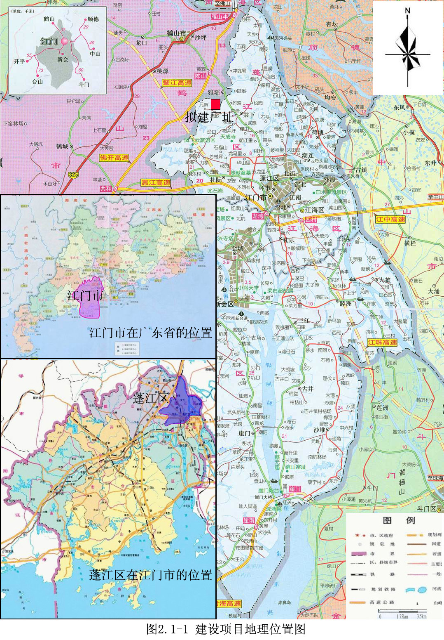
图1.2-1 项目地理位置图
    - 项目工程内容概述
华电江门蓬江江沙热电冷三联供项目的工程内容包括主体工程、辅助及公用工程、燃气工程、环保工程等，各工程内容及规模见表1.2-1。
表1.2-1 华电江门蓬江江沙热电冷三联供项目工程内容一览表
项目名称 |  | 华电江门蓬江江沙热电冷三联供项目
建设单位 |  | 广东华电新能源项目筹备处
建设地点 |  | 江门市蓬江区棠下镇江门市先进制造业江沙示范区堡棠路
建设性质 |  | 新建项目
总投资额 |  | 116872万元（静态）
计划投产时间 |  | 2014年建成投产
规模 | 项目 | 单机容量及台数 | 总容量
规模 | 本期工程 | 2台75MW级6F燃机+2台燃机发电机组+2台120t/h余热锅炉+2台40MW级抽凝式汽轮机+2台汽轮发电机 | 2×115MW
主体工程 | 燃气轮机 | 型号：6F燃机（PG6111FA）；额定功率：75MW；燃料：天然气
主体工程 | 余热锅炉 | 双压无再热卧式自然循环锅炉；出力：120t/h；入/出口烟温：600℃/90℃
主体工程 | 蒸汽轮机 | 抽凝补汽汽轮机，40MW
制冷工程 | 冷冻站 | 冷冻水量1360t/h；设热水型、蒸汽型溴化锂吸收式冷水机组1台、3台；  设800t/h冷冻水泵4台，600t/h冷冻水泵2台
辅助工程 | 给水系统 | 工业用水系统：水源取自西江，设取水站、净水站、泵房及管网，取水口位于江番高速西江特大桥上游200m，输水管线沿江番高速由东向西铺设至示范区堡棠路后，向西北接入项目厂区；  生活用水系统：由市政自来水管网供水，设泵房及管网
辅助工程 | 循环冷却水系统 | 二次循环冷却、配置5台机力通风冷却塔  开式循环冷却水系统：为凝汽器、热交换器、泵等设备提供冷却水，14700m³/h  闭式循环水系统：为燃气轮机等辅机提供冷却水，2000m³/h
辅助工程 | 化学水处理系统 | 制水系统：2×109t/h，采用两级离子交换工艺；  补充锅炉耗水、冷冻站耗水和闭式循环水系统补充水；  回水系统：240t/h，回收蒸汽经混合离子交换后回用于补给水；  加药系统：给水加氨装置、炉水加磷酸盐装置
辅助工程 | 排水系统 | 循环冷却水系统排水处理后排入市政雨水管网；  锅炉排污水、汽机房杂用水排水、冲洗废水处理后回用；  离子交换系统废水经处理后排入棠下污水处理厂；  生活污水处理达标后回用
辅助工程 | 自动控制系统 | 每套机组采用独立的分散控制系统（DCS），厂区配备闭路电视监控系统
辅助工程 | 公用工程 | 厂前区、办公楼、厂区道路及绿化
燃气工程 | 管网、计量站 | 气源：由广东中石油昆仑长丰天然气投资有限公司供应，供给量约3.8亿m³/a，  管网：由广东省广东省天然气管网有限公司负责输送至江门站，经燃料计量、初步过滤、气液分离后，经建设单位自建管网接入厂址计量站，供应机组使用。
环保工程 | 烟气治理 | DLN-2.6低氮燃烧器、40m高烟囱、烟气自动连续监测系统（CEMS）、预留400m²脱硝场地
环保工程 | 废水处理 | 1套循环冷却水系统排水处理设施将冷却水系统排水处理达标后排入雨水管网；1套离子交换系统废水预处理设施对离子交换系统废水预处理后排入棠下污水处理厂进一步处理；1个中和调节池将冲洗废水调节后回用于开式循环冷却水系统；1套50m³/d的锅炉及杂用水排水处理系统处理锅炉排污水及汽机房杂用水，处理达标后回用于开式循环冷却水系统；1套5m³/d的生活污水处理站将生活污水处理后回用为绿化用水。
环保工程 | 噪声治理 | 低噪设备、隔声罩、消音器、厂房隔声等
环保工程 | 固废处置 | 危险废物交有资质单位处置，工业固废回收商处理，生活垃圾交环卫部门处理
送出工程 | 方案设想 | 110kV出线2回，接至220kV桥美站110kV侧
备注 | 项目部分指标 | 1、输电线路工程不在本次评价范围内，将另作环评；  2、电厂生活区安排在厂外，不在本次评价范围内，将另作环评；  3、供汽、供热及供冷管网不在本次评价范围内，将另作环评；  4、配套天然气管网工程不在本次评价范围内，将另作环评；  5、年发电量约12.65亿kWh，年发电时间5500h；  6、年供中压蒸汽量857390t/a，供热水量719680t/a，年供冷冻水量4452640t/a；年供热量：296.57万GJ/a，年供热时间6548h；  7、热电比：65.12%；热效率：76.12%。

      - 主体工程
本项目主体工程为新建2套“一拖一”双轴燃气蒸气联合循环机组，具体设备选型详见表1.2-2
表1.2-2 项目联合循环机组配置方案
组成 | 方案 | 内容
联合循环机组型式 | 采用双轴“1+1””双轴燃气-蒸气联合循环机组 | 2台6F燃机+2台燃机发电机组+2台双压自然循环余热锅炉+2台抽凝式汽轮机和2台发电机组成燃气-蒸气热电冷联合循环机组，每套机组额定出力115MW
燃气轮机选型 | 采用2台F级115MW级燃气-蒸汽联合循环机组 | 每套机组一台75MW等级燃气轮机带  一台40MW抽凝机
余热锅炉选型 | 采用双压无再热卧式自然循环锅炉  （设2台，出力120t/h） | 高压蒸汽进入汽轮机作功，汽轮机抽汽用于工业用汽，低压蒸汽部分用于工业用汽、制冷用汽和进入汽轮机做功，尾部增加受热面生产高温热媒水，用于制冷和满足生活热水负荷需求
蒸汽轮机选型 | 采用2台抽凝补汽汽轮机 | 高压、单缸、单轴、冲动式抽凝式汽轮发电机组
      - 制冷工程
本项目设1个冷冻站，冷冻站采用溴化锂制冷机组。制冷方式包括热水溴化锂制冷机组和蒸汽溴化锂制冷机组。其中热水由工业抽汽的90～95℃冷凝水回水，以及部分锅炉尾部热水供给；热水制冷不足的部分由蒸汽轮机提供0.6MPa的饱和蒸汽供给蒸汽溴化锂制冷机组。
      - 燃气工程
本项目所用的天然气将由广东省广东省天然气管网有限公司负责输送至江门站，在江门站中完成燃料计量、初步的过滤、气液分离等工艺，再经建设单位自建管网接入厂址计量站，供应机组使用。
      - 辅助及公用工程
1、给水系统
①水源系统
工业用水将取自西江，厂区生活用水由市政自来水管网提供。
②循环冷却水系统
循环冷却水系统包括冷却塔、循环水泵及综合水泵房、循环水管道等。
本项目循环冷却水系统分开式循环冷却水和闭式循环冷却水系统。
③化学水处理系统
本项目化学水处理系统包括离子交换器系统、回水处理系统和加药系统。
2、排水系统
厂区排水采用完全分流制，清污分流。分生活污水排水、工业废水排水和雨水排水三个系统。各种废污水经分类收集实行分质集中处理，系统包括生活污水处理和工业废水处理系统。
3、消防系统
本工程宜设置以下消防系统：
1）水消防系统：采用临时高压给水系统，平时用稳压泵稳压，消防水量由2×1000m³消防/工业用蓄水池供应。
2）移动式灭火器：在主厂房、控制室、电厂辅助建筑物等处设置一定数量的干粉、二氧化碳或泡沫灭火器。
      - 环保工程
1、大气污染防治措施
①采用高烟囱排放空气污染物
本工程每台机组拟新建一座高40m，内径3.2m钢制烟囱排放烟气，充分利用大气的扩散自净能力，减少污染物落地浓度。
②NO_{X}污染防治措施
为了减少NOx的排放量，本工程燃气轮机将采用低氮燃烧技术，安装GE公司的干式低氮燃烧器（DLN-2.6），可大大降低NOx的排放，NOx排放浓度在48mg/m³以下，可满足《火电厂大气污染物排放标准》（GB13223-2011）和广东省《火电厂大气污染物排放标准》（DB44/612-2009）的要求。
③大气污染物排放监测
每座烟囱上设置烟气自动连续监测系统，有效监控电厂废气的排放和利于环保主管部门的监督管理，加强运行后烟气污染物的监测和环境保护工作，及时预报预测污染，为调节生产、控制污染物排放提供科学依据。
2、废水处理措施
项目废水处理系统包括工业废水处理系统和生活污水处理系统。
①生活污水处理系统
生活污水处理系统主要处理厂区生产行政办公楼、主厂房、辅助/附属车间等建筑、以及厂区食堂排出的生活污水。在厂区新建处理能力5m³/d生活污水处理站，采用生物曝气滤池技术进行处理。处理后的水质可满足回收利用要求，用作厂区绿化用水。
②工业废水处理系统
本项目采用混凝沉淀工艺对冷却水系统排水进行处理，达到《地表水环境质量标准》（GB3838-2002）中的Ⅳ类标准，可以作为清净下水排入市政雨水管网。
本项目拟建设离子交换系统废水预处理系统，对再生废水及部分冲洗废水进行预处理，预处理达到广东省《水污染物排放限值》（DB44/26-2001）第二时段一级标准及《污水排入城镇下水道水质标准》（CJ343-2010）中B等级标准严者后，经市政污水管网排入棠下污水处理厂进行进一步处理。剩余的冲洗废水直接作为开式循环冷却水系统补充水。
本项目拟建设锅炉及杂用水排水处理系统，主要处理余热锅炉排污水和汽机房杂用水排水，出水达到《城市污水再生利用 工业用水水质》（GB/T19923-2005）中的开式循环冷却水系统补充水标准，直接作为开式循环冷却水系统补充水。
本项目各类废水分类收集处理后能回用的回用，外排废水达到相应的标准，对地表水环境影响很小。
3、噪声污染防治措施
本工程噪声治理采用综合防治措施，即：
（1）对产生震动的设备，设备安装时采取防振、减振、隔振等措施。
（2）对难以集中控制的噪声设备，设置隔音工作小间，减少对工作人员的影响。
（3）在建筑设计上，各主要生产车间考虑用吸隔音材料进行处理。
（5）总平面布置上，考虑对厂区加强绿化，根据不同的功能区要求，结合电厂生产工艺特点，合理选择树种，起到隔声降噪作用
4、固废防治措施
生活垃圾按指定地点进行收集，交环卫部门定期清运处理，工业废物（包括危险固废和一般工业固废）交由有专业资质的机构处理。
    - 项目生产工艺
燃气-蒸汽热电冷联合循环机组的主要工艺流程是将简单循环中的燃气轮机的高温烟气，经过烟道排入余热锅炉，应用热交换器原理加热锅炉中的给水，产生高温高压的蒸汽，经进入蒸汽轮机，抽凝器抽取额定的蒸汽后，余下蒸汽带动蒸汽轮发电机发电。烟气在余热锅炉尾部加热热媒水后高空排放。工艺流程见下图。
图1.2-2 燃气-蒸汽热电冷联合循环机组工艺流程及产物环节图
  - 项目建设及选址合理合法性分析
    - 与产业政策相符性分析
1、本项目为燃气--蒸汽联合循环热电联产机组，热电冷三联产项目以及利用天然气调峰发电项目，属于鼓励类项目。与《产业结构调整指导目录（20011年本）》相符。
2、本项目符合“第一类：优先类4、分布式热电联产、热电冷联产用户”，与《天然气利用政策》相符。
3、本项目额定抽汽工况下，总热效率为76.12%，热电比为65.12%，符合《关于发展热电联产的规定》（急计基础[2000]1268号）的规定要求。
4、本项目为采用天然气燃料、与集中制冷相结合的热电联产项目，为江门市先进制造业江沙示范区提供电力、蒸汽及冷冻水，是供热半径8公里范围内的唯一热源点。本项目符合《热电联产和煤矸石综合利用发电项目建设管理暂行规定》（发改能源[2007]141号）的要求。
5、本项目为燃气--蒸汽联合循环热电联产机组，热电冷三联产项目，属于鼓励类项目。与《广东省产业结构调整指导目录（2007年本）》相符。
    - 与相关规划相符性分析
      - 与地方发展规划相符性分析
本项目为热电冷联产三联供项目，采用清洁能源天然气作为燃料，将为江门市先进制造业江沙示范区提供电、蒸汽和冷冻水。与《广东省国民经济和社会发展第十二个五年规划纲要》相符、与《珠江三角洲地区改革发展规划纲要（2008-2020年）》相符、与《江门市国民经济和社会发展第十二个五年规划纲要》相符。
      - 与地方环保政策、规划相符性分析
本项目新建天然气热电联产项目，项目实施SO₂、NOx等主要大气污染物总量控制，本项目符合《广东省珠江三角洲大气污染防治办法》的规定、与《广东省环境保护规划纲要（2006-2020年）》相符、与《广东省环境保护和生态建设“十二五”规划》相符、与《珠江三角洲环境保护规划纲要（2004-2020年）》相符、与《江门市环境保护规划纲要（2006-2020）》相符、与《江门市环境保护和生态建设“十二五”规划》相符。
      - 与地方能源规划相符性分析
本项目位于江门市蓬江区的江门市先进制造业江沙示范区内，属分布式能源站，以天然气燃料，采用燃气-蒸汽联合循环机组，装机容量为230MW，为江沙示范区提供电力、蒸汽及冷冻水，与《江门市能源发展“十二五”规划》相符，与《江门市先进制造业江沙示范园区热电(冷)联产规划（2011-2020年）》相符。
      - 与饮用水源保护法律法规的相适性
本项目取水点位于江门市西江饮用水源二级保护区范围内，经分析，项目的取水不会对西江的流量和下游水厂的取水造成不良的影响。因此，本项目取水点的布设与《广东省饮用水源水质保护条例》、《中华人民共和国水污染防治法》相适应。
      - 与蓬江区地利用总体规划相符性分析
根据《蓬江区土地利用总体规划（2010-2020年）》，本项目所在地区在建设用地空间管制上属于允许建设区，在土地用途分区属于城镇用地建设用地区。
本项目所在地块规划为M2工业用地，因此本项目与《蓬江区土地利用总体规划（2010-2020年）》相符合。
      - 与江沙示范区规划相符性分析
本项目位于示范区的综合发展区，本项目建成后，可提高能源利用率、节约能源，具有良好的社会效益和环境效益，同时具备一定的经济效益，符合示范区规划的要求。与《江门市先进制造业讲沙示范园区（棠下、雅瑶基地）控制性详细规划修编》相符。
      - 与江沙示范区规划环评相符性分析
根据《江门市先进制造业江沙示范区规划环境影响报告书》（广东省环境科学研究院，2011年5月）及其审查意见（江环审[2012]395号），江沙示范区SO₂和NOx的环境容量为1204t/a和695t/a。江沙示范区的排水规划为：示范区内工业企业产生的工业废水须自行预处理达到广东省《水污染物排放限值》（DB44/26-2001）第二时段一级标准后进入棠下污水处理厂处理。
本项目与《江门市先进制造业江沙示范区规划环境影响报告书》相符。
      - 与江沙示范区热电冷联产规划环评相符性分析
根据《江门市先进制造业江沙示范园区热电(冷)联产规划（2011-2020年）环境影响报告书》，规划近期在示范园区的北部棠下基地内建设1座热电（冷）联产能源站，远期可通过对能源站内增加机组的外供蒸汽量或者近期能源站的扩容，满足远期棠下基地及雅瑶基地逐步增加的热负荷需求。规划热电站烟囱出口NOx浓度<50mg/Nm³；规划热电站区域实行清污分流，雨水设有独立的排水系统。厂区工业、生活污水经集中处理和分类处理后根据处理后的水质情况且合理安排回用水途径，冷却塔少量排水除含盐量稍高外无其它有害成分排入工业园区雨水系统。
本项目与《江门市先进制造业江沙示范园区热电(冷)联产规划（2011-2020年）环境影响报告书》相符。
- 建设项目周围环境现状
对项目所在地区进行环境质量现状调查的目的是为较全面客观地掌握调查该地区的环境质量本底状况，为影响预测和环保措施的制定提供依据。
  - 区域环境质量现状评价
    - 地表水环境质量现状评价
由监测结果看出，目前江沙示范区周边水体均存在一定的超标现象，西江水质较好：
1、天沙河pH值、DO、硫化物、石油类、挥发酚、氰化物、六价铬、镉、铜、锌、铅、砷、硒、氟化物均符合标准限值要求，主要超标因子为：COD_{Cr}最大超标倍数为1.55倍，高锰酸盐指数最大超标倍数为0.97倍，BOD₅最大超标倍数为1.5倍，阴离子表面活性剂最大超标倍数为0.1倍，氨氮最大超标倍数为6.08倍，总磷最大超标倍数为16.9倍，总汞超标倍数为0.3倍，粪大肠菌群最大超标倍数10.1倍，总氮超标7.13倍。
2、新村河pH值、DO、高锰酸钾指数、硫化物、石油类、阴离子表面活性剂、挥发酚、氰化物、六价铬、镉、铜、锌、铅、汞、砷、硒、粪大肠菌群、氟化物均符合标准限值要求，主要超标因子为：CODCr最大超标倍数为0.37倍，BOD5最大超标倍数为0.17倍，氨氮最大超标倍数为2.17倍，总磷最大超标倍数为0.13倍，总氮最大超标倍数为4.47倍。
3、桐井河pH值、硫化物、氟化物、石油类、阴离子表面活性剂、挥发酚、氰化物、镉、铜、锌、铅、汞、砷、硒、氟化物均符合标准限值要求，主要超标因子为：DO最大超标倍数为0.19倍，CODCr最大超标倍数为1.87倍，高锰酸盐指数最大超标倍数为1.08倍，BOD5最大超标倍数为4倍，氨氮最大超标倍数为10.2倍，总磷最大超标倍数为13.27倍，六价铬的最大超标倍数为2.94倍，粪大肠菌群最大超标倍数为41倍，总氮最大超标倍数为15.6倍。
4、雅瑶河pH值、DO、硫化物、石油类、阴离子表面活性剂、挥发酚、氰化物、六价铬、镉、铜、锌、铅、汞、砷、硒、粪大肠菌群、氟化物均符合标准限值要求，主要超标因子为：CODCr最大超标倍数为0.93倍，高锰酸盐指数最大超标倍数为0.02倍，BOD5最大超标倍数为0.67倍，氨氮最大超标倍数为3.55倍，总磷最大超标倍数为3.2倍，粪大肠菌群最大超标倍数为9.75倍，总氮最大超标倍数为6倍。
5、西江各水质因子均达到II类水质标准，水质较好。
    - 地下水环境质量现状评价
地下水监测结果表明：全部监测指标满足地下水Ⅲ类标准，项目评价范围内地下水环境质量状况较好。
    - 环境空气质量现状评价
由监测结果可知，各大气污染物SO₂、NO₂、PM₁₀均可达到相应标准限值的要求，规划区域附近大气环境质量现状良好。
①SO₂：本次评价6个大气环境监测点SO₂1小时平均浓度值范围为0.007L~0.088mg/m³，超标率为0%，最大占标率为35.3%，出现在南面山上； SO₂的日平均浓度范围为0.012~0.068mg/m³，最大占标率为86.0%，同样出现在南面山上。可知南面山上的SO₂1小时平均浓度和日平均浓度均符合《环境空气质量标准》（GB3095-2012）中的一级标准，其余监测点的SO₂1小时平均浓度和日平均浓度均符合《环境空气质量标准》（GB3095-2012）中的二级标准。
②NO₂：本次评价6个大气环境监测点NO₂1小时平均浓度值范围为0.015L~0.060mg/m³，超标率为0%，最大占标率为37.6%，出现在南面山上；NO₂的日平均浓度范围为0.021~0.054mg/m³，最大占标率为50%，同样出现在南面山上。可知南面山上的NO₂1小时平均浓度和日平均浓度均符合《环境空气质量标准》（GB3095-2012）中的一级标准，其余监测点的NO₂1小时平均浓度和日平均浓度均符合《环境空气质量标准》（GB3095-2012）的二级标准。
③PM₁₀：本次评价6个大气环境监测点PM₁₀的日平均浓度范围为0.023~0.068mg/m₃，最大占标率为76.0%，出现在南面山上。可知南面山上的PM₁₀日平均浓度均符合《环境空气质量标准》（GB3095-2012）中的一级标准，其余监测点的PM₁₀日平均浓度均符合《环境空气质量标准》（GB3095-2012）中的二级标准。
    - 声环境现状评价
从监测结果可以看出，西南边界昼间噪声值均低于75dB(A)，夜间噪声值均低于55dB(A)，项目其余边界的各监测点昼间噪声值均低于65dB(A)，夜间噪声值均低于55dB(A)。因此，项目各边界昼夜监测值均符合《声环境质量标准》（GB3096-2008）3和4a类标准的要求，表明该地区声环境质量良好。

  - 评价等级及评价范围
    - 地表水环境影响评价工作等级及评价范围
1、评价等级
按照《环境影响评价技术导则—地面水环境》（HJ/J2.3-93），确定本项目地表水环境影响评价工作等级为三级。
2、评价范围
根据《环境影响评价技术导则—地面水环境》（HJ/T2.3-93）规定以及项目所在水域特点，确定本项目地表水环境影响评价范围为：
（1）新村河：园区至雅瑶河处（8km）和雅瑶河汇入天沙河处（6km）共计14km河段；
（2）纳污水体天沙河：天沙河干流新会仁厚至潮江里段共计8km河段。
项目地表水环境影响评价范围示意图见图2.2-1所示。
    - 地下水环境影响评价工作等级及评价范围
1、评价等级
根据《环境影响评价技术导则—地下水环境》（HJ610-2011）评价工作等级划分依据，确定本项目的地下水环境影响评价工作等级为三级。
2、评价范围
根据导则中规定的Ⅰ类建设项目地下水环境评价范围要求，确定本项目的地下水评价范围为整个江门市先进制造业江沙示范区范围。
项目地下水环境影响评价范围示意图见图2.2-1所示。
    - 环境空气影响评价工作等级及评价范围
1、评价等级
根据Screen3估算模式计算结果，本项目排放的NOx的Pmax=6.67%，根据导则，环境空气影响评价工作等级可定为三级。
考虑到项目南边界外4.4km处为大西坑风景旅游区（一类环境空气功能区）以及本项目的特殊性，为充分评价本项目对周边环境的影响，本报告将环境空气影响评价工作等级定为二级。

2、评价范围
根据评价工作等级、本项目大气污染源源强、当地气象条件以及所在区域环境现状特点，按大气环境导则的规定，以建设项目选址所在地为中心，边长为10km×10km的矩形区域作为环境空气影响评价范围。
项目环境空气影响评价范围示意图见图2.2-2。
    - 声环境影响评价工作等级及评价范围
1、评价等级
按《环境影响评价技术导则—声环境》（HJ2.2-2009）要求，声环境影响评价工作等级可定为三级。考虑到项目将使用较多的高噪声设备，而且所在地块较为狭长，地形复杂，为充分评价项目噪声对厂界及区域的影响，本项目的声环境影响评价工作等级定为二级。
2、评价范围
本项目声环境影响评价范围为项目厂界及厂界外200m包络线以内的区域。
    - 环境风险评价工作等级及评价范围
1、评价等级
按照《建设项目环境风险评价技术导则》（HJ/T169-2004）中的有关规定，确定本项目的环境风险评价等级为二级。
2、评价范围
按《建设项目环境风险评价技术导则》（HJ/T169-2004）规定，本项目风险评价范围为距离源点3km的圆形范围。风险评价范围示意图见图2.2-2所示。
    - 生态影响评价工作等级评价范围
1、评价等级
根据《环境影响评价技术导则—生态影响》（HJ19-2011）规定，本项目生态环境评价工作等级定为三级。
2、评价范围
根据导则规定，确定本项目生态影响评价范围为：项目场区及其所在的江门市先进制造业江沙示范园区范围。
生态评价范围示意图见图2.2-2所示。
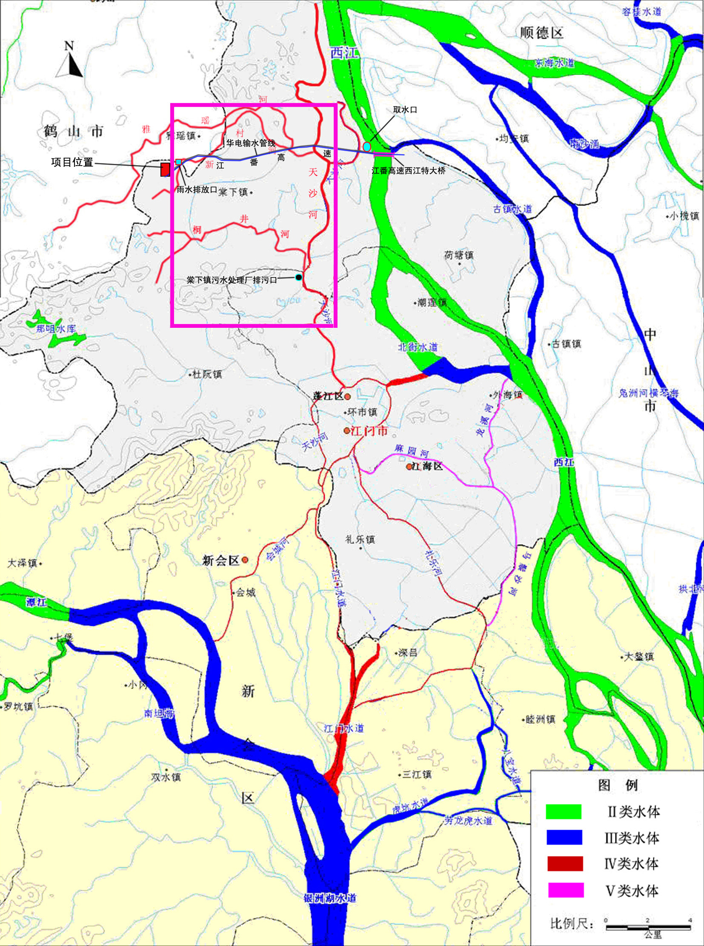
图2.2-1 项目所在区域的地表水水系、环境功能区划及评价范围图

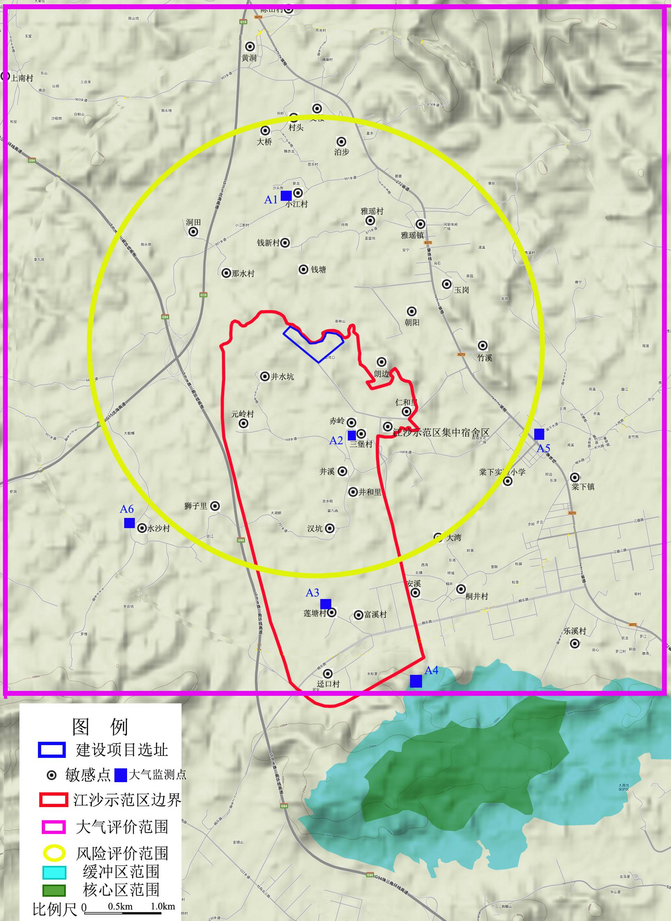
图2.2-2 建设项目地下水、大气、风险评价范围及敏感点分布图
- 建设项目环境影响预测及拟采取的主要措施与效果
  - 项目污染物排放情况
表3.1-1 建设项目污染源汇总一览表 （单位 t/a）
类别 | 污染源 | 项目 | 产生量 | 排放量
废水 | 工业废水 | 废水量(m³/a） | 52388.4 | 13641.7
废水 | 工业废水 | COD_{Cr} | 5.28 | 0.87
废水 | 工业废水 | BOD₅ | 1.29 | 0.22
废水 | 工业废水 | SS | 4.06 | 0.22
废水 | 工业废水 | 氨氮 | 0.24 | 0.11
废水 | 工业废水 | 总磷 | 0.08 | 0.01
废水 | 工业废水 | 氯化物 | 12.64 | 12.36
废气 | 锅炉废气 | 烟气量（Nm3/a） | 978010×10⁴ | 978010×10⁴
废气 | 锅炉废气 | SO₂ | 2.07 | 2.07
废气 | 锅炉废气 | NOx | 479.58 | 479.58
废气 | 锅炉废气 | 烟尘 | -- | --
固废 | 危险废物 | 燃机废油 | 1.0 | 0
固废 | 一般工业固废 | 天然气滤渣 | 0.5 | 0
固废 | 一般工业固废 | 废水处理设施污泥 | 50 | 0
固废 | 生活固废 | 生活垃圾 | 12 | 0
  - 环境保护目标
    - 环境保护目标
根据本项目的特点和周围环境情况，本评价的环境保护目标如下：
1、水环境保护目标
地表水环境保护目标为：确保项目在西江边的取水口不影响西江水文条件及下游的自来水厂取水和工农业用水。
保护项目所在区域的新村河、桐井河、雅瑶河和天沙河的水质达到《地表水环境质量标准》（GB3838-2002）中的Ⅳ类标准。
地下水环境保护目标为厂区及整个江门市先进制造业江沙示范区范围内的浅层地下水，保持区域地下水环境现状不恶化。
2、环境空气保护目标
保护评价范围内的环境空气质量不因本项目的建设而恶化，保护大西坑风景旅游区的环境空气质量达到《环境空气质量标准》（GB3095-2012）一级标准，其余评价范围区域的环境空气质量达到《环境空气质量标准》（GB3095-2012）二级标准。
3、噪声保护目标
保护项目选址边界的声环境质量达到《声环境质量标准》（GB3096-2008）的3类和4a类声环境功能区的要求。
4、环境生态保护目标
控制项目施工期间及营运期对植被的破坏及防止水土流失和生态破坏，保护和修复植被的完整性，确保该区域具有良好的生态环境和景观。
    - 环境敏感点分布情况
拟建项目周围主要环境敏感点详见表3.2-1所示，敏感点分布图见图2.2-2。
表3.2-1 拟建项目周围主要环境敏感点一览
名称 | 方位及与厂界距离（m） | 保护类别 | 备注 | 受影响人数（人）
井水坑 | SW，366 | 大气 | 村庄 | 168
狮子里 | SW，2570 | 大气 | 村庄 | 90
元岭村 | SW，1240 | 大气 | 村庄 | 504
水沙村 | SW，3100 | 大气 | 村庄 | 112
江沙示范区集中宿舍区  （蓬江区资产经营管理有限公司） | SE，1200 | 大气 | 居住区 | 3000人
乐溪村 | SE，5000 | 大气 | 村庄 | 874
桐井村 | SE，3541 | 大气 | 村庄 | 560
棠下实验小学 | SE，2900 | 大气 | 学校 | 336
棠下镇 | SE，2880 | 大气 | 集镇 | 7280
仁和里 | SE，1205 | 大气 | 村庄 | 45
三堡村 | SE，1162 | 大气 | 村庄 | 224
大西坑风景旅游区核心区边界 | S，5200 | 大气 | 风景旅游区 | /
大西坑风景旅游区缓冲区边界 | S，4420 | 大气 | 风景旅游区 | /
富溪村 | S，3370 | 大气 | 村庄 | 392
莲塘村 | S，3260 | 大气 | 村庄 | 1904
安溪 | S，3140 | 大气 | 村庄 | 1210
大湾 | S，2860 | 大气 | 村庄 | 1512
汉坑 | S，2250 | 大气 | 村庄 | 56
井和里 | S，1740 | 大气 | 村庄 | 146
井溪村 | S，1380 | 大气 | 村庄 | 728
赤岭 | S，1000 | 大气 | 村庄 | 90
那水村 | NW，890 | 大气 | 村庄 | 896
上南村 | NW，4750 | 大气 | 村庄 | 2240
洞田 | NW，1630 | 大气 | 村庄 | 1702
泊步 | NE，2430 | 大气 | 村庄 | 1042
雅瑶镇 | NE，1840 | 大气 | 集镇 | 5712
玉岗 | NE，1750 | 大气 | 村庄 | 672
雅瑶村 | NE，1230 | 大气 | 村庄 | 1378
钱新村 | N，960 | 大气 | 村庄 | 67
钱塘 | N，590 | 大气 | 村庄 | 179
陈山村 | N，3890 | 大气 | 村庄 | 3472
黄洞村 | N，3520 | 大气 | 村庄 | 1456
文楼村 | N，2720 | 大气 | 村庄 | 1299
村头 | N，2620 | 大气 | 村庄 | 694
大桥 | N，2370 | 大气 | 村庄 | 190
小江 | N，1670 | 大气 | 村庄 | 190
朗边村 | E，524 | 大气 | 村庄 | 78
竹溪 | E，2010 | 大气 | 村庄 | 896
朝阳村 | E，1140 | 大气 | 村庄 | 112
西江二级水源保护区 | 项目吸水口所在河段 | 水体 | 地表水体 | /
西江一级水源保护区 | 项目吸水口下游300m | 水体 | 地表水体 | /
江门西江水厂周郡吸水口 | 项目吸水口下游3.4km | 水体 | 取水口 | /

  - 环境影响评价
    - 地表水环境影响评价
本项目采用混凝沉淀工艺对冷却水系统排水进行处理，达到《地表水环境质量标准》（GB3838-2002）中的Ⅳ类标准，可以作为清净下水排入市政雨水管网。
本项目拟建设离子交换系统废水预处理系统，对再生废水及部分冲洗废水进行预处理，预处理达到广东省《水污染物排放限值》（DB44/26-2001）第二时段一级标准及《污水排入城镇下水道水质标准》（CJ343-2010）中B等级标准严者后，经市政污水管网排入棠下污水处理厂进行进一步处理。剩余的冲洗废水直接作为开式循环冷却水系统补充水。
本项目拟建设锅炉及杂用水排水处理系统，主要处理余热锅炉排污水和汽机房杂用水排水，出水达到《城市污水再生利用 工业用水水质》（GB/T19923-2005）中的开式循环冷却水系统补充水标准，直接作为开式循环冷却水系统补充水。
本项目拟设处理能力5m³/d的生活污水处理站处理处理厂区生产行政办公楼、主厂房、辅助/附属车间等建筑、以及食堂排出的生活污水，出水作为厂区绿化用水。
本项目各类废水分类收集处理后能回用的回用，外排废水达到相应的标准，对地表水环境影响很小。
本项目最大设计取水量0.092m³/s，2020论证水平年取水河段在97%保证率最枯3天平均流量的来水条件下落潮平均流量、涨潮平均流量所对应的可供水量分别为1256.62m³/s、784.08m³/s。项目取水河段的水量比较充沛，可供水量完全可以满足工程的取水要求。项目取水口位于西江下游西海水道，西海水道一级水功能区为开发利用区，二级水功能区为饮用渔业用水区，满足本项目取水需求，同时项目取水口处于江门饮用水源二级保护区内，取水水质有保证。
    - 地下水环境影响评价
污水处理站采用P6级别抗渗钢筋混凝土结构防渗工艺，正常情况下污染物单位面积（1m²）污水池每天下渗的污水量为0.0002m³/d，污染物下渗的量很小，污染物单位面积（1m²）下渗的渗滤液量为8.6×10^{－6}m³/d，即理论情况下可渗透的污染质非常少。因此，正常工况下本项目的运行对地下水的影响比较小。
当出现防渗层出裂缝等风险情况时，虽然下渗虽对地下水系统有一定影响，但影响轻微。建设单位在发现泄漏后及时采取应对措施，可有效的降低渗滤液泄漏对地下水系统的污染，将污染控制在较小范围、较短时间内。
    - 环境空气影响评价
1、SO₂预测结果分析及评价
根据预测结果，评价范围内SO₂最大1小时平均浓度增量、日平均浓度增量分别为0.000714mg/m³和0.000096mg/m³，增量占标率分别为0.14%和0.064%。
各敏感点中，SO₂最大1小时平均浓度增量在井水坑和示范区生活区；最大日平均浓度增量出现在井溪村。
各敏感点预测增量叠加背景浓度后，SO₂1小时平均浓度和日平均浓度预测值的最大值出现在棠下镇政府。
主要关心点南面山上的SO₂1小时平均浓度预测值、日平均浓度预测值增量均满足《环境空气质量标准》（GB3095-2012）一级标准。其余敏感点的SO₂1小时平均浓度预测值、日平均浓度预测值浓度增量和叠加背景值后均满足《环境空气质量标准》（GB3095-2012）二级标准。
2、NO₂预测结果分析及评价
根据预测结果，评价范围内NO₂最大1小时平均浓度增量、日平均浓度增量和年平均浓度增量分别为0.137mg/m³、0.0171mg/m³和0.00239mg/m³，增量占标率分别为68.5%，21.38%和5.98%。
各敏感点，NO₂最大1小时平均浓度增量在示井水坑（0.0181mg/m³，9.05%）；最大日平均浓度增量出现在井溪村（0.00454mg/m³，5.67%）；最大年平均浓度增量出现在井溪村（0.00069mg/m³，1.73%）。
各敏感点预测增量叠加背景浓度后，NO₂1小时平均浓度预测值的最大值出现在小江村（0.0706mg/m³，35.32%）；NO₂日平均浓度预测值的最大值出现在小江村（0.0556mg/m³、69.5%）。
主要关心点南面山上的NO₂1小时平均浓度预测值、日平均浓度预测值和年平均浓度增量均满足《环境空气质量标准》（GB3095-2012）一级标准。其余敏感点的NO₂1小时平均浓度预测值、日平均浓度预测值和年平均浓度增量和叠加背景值后均满足《环境空气质量标准》（GB3095-2012）二级标准。
根据分析结果可知，本项目排放的SO₂、NO₂对环境影响的程度为NO₂≥SO₂，各污染物的1小时平均浓度增量、日平均浓度增量和年平均浓度增量均未出现超标现象。
本项目建成后，江沙示范区近期将淘汰区域内锅炉1座，总额定蒸发量为20t/h，经调查，关停锅炉的SO₂排放量168.2t/a、NOx排放量49t/a、烟尘排放量30.1t/a，极大地削减了区域内SO₂和烟囱的排放量，各敏感点的SO₂小时平均浓度、日平均浓度和年平均浓度，同时关停锅炉后，削减了区域内一部分的NOx排放量，对区域内各敏感点的NO₂小时平均浓度、日平均浓度和年平均浓度可得到一定的削减。因此本项目的环境效益良好。
    - 声环境质量影响评价
预测结果表明，主厂房、锅炉房、冷却塔必须采取有效的降噪措施，使得上述厂房外1m处的噪声分别降至85dB(A)以下的水平，并且在厂界上设置2m高的围墙，边界噪声贡献值才能够达到夜间标准。
经采取有效的措施，项目排放噪声对项目所在地的声环境质量影响轻微，东南、西北、东北厂界噪声均可达到《工业企业厂界环境噪声排放标准》（GB12348-2008）中3类标准，西南厂界噪声均可达到《工业企业厂界环境噪声排放标准》（GB12348-2008）中4类标准。
    - 固体废弃物环境影响评价
本项目工业废弃物与生活垃圾应分别处理：在征得环卫部门许可的情况下，将垃圾运到垃圾填埋场进行填埋处理或综合处理；工业垃圾首先应考虑回收和综合利用，不能回收和综合利用时，必须进行无害化处理后作填埋最终处置。应加强有毒有害固体废弃物的管理，全面推行有毒有害固体废弃物的排污申报以及排污收费制度， 对废物的产生、利用、收集、运输、贮存、处置等环节都要有追踪的帐目和手续，并纳入环保部门的监督管理，集中收集给具有《危险废物经营许可证》的单位进行预处理后，由专用运输工具运至有毒有害固体废弃物处置中心进行安全填埋或焚烧处理，使本项目固体废弃物由产生至无害化的整个过程都得到控制，保证每个环节均对环境不产生污染危害。
  - 社会环境影响评价
    - 区域经济影响分析
1、项目经济效益
通过对项目各项经济指标的分析和计算，本项目静态投资116872万元人民币，项目建成运行后在经营期内，年供电量1229GWh，每年可创造社会产值约12790万元，可以新增税收约7364万元，为当地经济增加一定的税收收入。
2、行业影响分析
本项目采用热电冷三联供燃气-蒸汽联合循环机组，具有机组效率高等特点，符合国家产业政策，代表了我国燃气-蒸汽联合循环机组的最高水平。
截至2011年底，广东省发电装机总容量76300MW（不含铜鼓、靖海、海门未核先建5000MW），同比增长约9.3%。其中火电56390MWMW，水电8140MW，风电846MW，抽水蓄能4800MW，核电6120MW。
本项目建设可以加速小机组的退役，加快环保型机组在广东的发展，推进广东省“十二五”期间节能降耗减排和电源结构优化调整目标的实现，也不会形成行业地区垄断。
    - 社会影响分析
江门市是珠江三角洲的一个重要城市，气候宜人，冬夏季风交替明显，终年气温较高，偶有阵寒，年、日温差小，属南亚热带与热带过渡型海洋性气候，全市太阳能丰富，热量充足。
本项目对增加江门市财税总量，提高财税质量，保障经济社会稳健运行有重要意义。根据电力需求预测结果，未来江门电力需求仍将继续保持快速发展。本项目建设对于缓解江门电力供需矛盾，提高电网供电可靠性，推进系统电源结构优化，尤其是改善能源站附近的电网运行条件，提高电能质量，促进经济当地经济的发展起到很大的作用。同时，项目为高效率、环保性机组，推进了广东省“十二五”期间节能降耗减排和电源结构优化调整目标的实现。对于江门市也将推动经济结构调整，优化产业结构，带动相关产业发展，实现循环经济。同时由于项目投资巨大，本项目的建设会直接拉动本地建材、服务等行业发展。本电厂定员80人，项目建设期和运行期也会创造很多服务本项目的周边产业的就业机会。
  - 环境风险评价
    - 环境风险识别
根据本项目的特点，本项目主要的环境风险主要为管道输送中的天然气泄漏。事故风险原因主要来自：设计施工缺陷、设备老化、操作失误、自然地质灾害、周边其它危害建筑物施工运行等带来的事故。
    - 环境风险分析
厂区管道内天然气若发生泄漏并在泄漏口被点燃，形成喷射火热辐对设备及人员造成A级危害的危害距离为6.97m，造成B级危害的危害距离为8.48m，造成E级损害的危害距离为32.05m。
厂区管道内的天然气若发生爆炸，蒸气云爆炸产生的冲击波对周边的建筑物产生最大破坏作用的距离为14.09m，对房屋玻璃完全无损的距离为267.71m；人体产生最大伤害作用的距离为10.32m，对人体产生轻微伤害的距离为55.24m。
根据现场调查，天然气计量站与输气管线距最近的敏感点朗边村距离在300m以上，均大于喷火辐射对建筑物和设备的严重损害范围（B级）的最远距离8.48m和蒸气云爆炸冲击波对房屋玻璃完全无损的破坏距离（267.71m）。
可见，项目风险事故不会对朗边村居民生命及财产造成严重损害。
①本项目厂内不储存天然气，由于天然气比空气轻，天然气泄漏不会在外环境近地面形成高浓度进而对人体产生窒息影响。
②本项目自备气源站除上面设有顶棚外，四周为开放式，一旦发生泄漏极易扩散，将危害限制在厂内范围。
总的天然气泄漏说来对环境的影响是短暂的，对人的健康不产生危害。因此，只要做好事故风险防范措施和事故应急预案，不会对周围的环境造成明显的影响。
    - 事故的预防及管理措施
      - 天然气火灾爆炸事故危险性分析及控制措施
天然气火灾爆炸事故的防范措施包括技术措施和管理措施具体见表8.7-1。

表8.7-1 天然气火灾爆炸事故危险性分析及控制措施
事故类型 | 危险因素 | 触发事件 | 事故结果 | 控制措施
火灾爆炸 | 泄露及火源 | 1、天然气管道、法兰、阀门等设备设施质量有缺陷。  2、设备设施维修保养不足。  3、仪表、报警器、监测装置等安全保护装置失效。  4、作业人员违章操作或操作失误。  5、没有使用防爆型电器。  6、没有安装避雷装置或避雷装置失效。  7、存在明火、电火花、静电火花等火源。 | 设备严重受损及  人员伤亡 | 1、天然气管道、法兰、阀门等设备及其配套仪表要选用质量好的合格产品，并把好质量、安装关。  2、对压力管道、压力容器要按要求进行定期检验、检测。  3、对阀门、法兰、仪表、报警器、监测装置等要定期进行检查、保养、维修，保持完好状态。  4、按规范安装电气线路，并注意检查、维修，防止电气线路老化。  5、有可能发生天然气泄漏的场所，高温部件要采取隔热、密闭措施。  6、严禁吸烟、携带火种、穿带钉皮鞋进入易燃易爆区。  7、易燃易爆场所应使用防爆型电器。  8、使用不发火花的工具，严禁钢质工具敲打、撞击、抛掷。  9、按规定安装避雷装置，并定期进行检测。  10、按规定采取防静电措施。  11、动火必须严格按动火手续办理动火工作票，并采取有效防范措施。  12、制定完善的安全操作规程，并严格加以落实。  13、制定应急救援预案。

      - 天然气计量站及输送管线的事故防范措施
本项目的天然气输送工程应做到以下的：
1、天然气计量站的建筑物及设备基础的设计应符合《建筑地基基础设计规范》（GB50007-2002）、《建筑抗震设计规范》（GB50011-2001）、《建筑设计防火规范》（GBJl6-2001）的要求。
2、天然气计量站的建筑物及高大设施（包括放散管）应符合《建筑物防雷设计规范》（GB50057-1994，2000年局部修订版）的要求设置避雷装置并有可靠的防静电装置（包括输气管网）。
3、自备气源站的设备、控制室等的基础标高应考虑防雨水淹溺的因素。
4、防止天然气泄漏，杜绝火种是自备气源站防火、防爆的最主要和最有力的措施，
5、天然气大量泄漏时空气中的氧含量降低，当空气中的氧含量低于16%时，会造成人员窒息、甚至死亡。因此，调压、计量站应配备相应的氧气呼吸器和防毒面罩等应急防护用品。
6、由于自备气源站为半露天设置，在炎热的夏季，控制室应设空调供冷装置；巡检人员在夏季应有防暑，降温措施，并供应足量的清凉饮料。
7、在自备气源站内应严禁使用明火，严格执行动火制度和临时用电制度。自备气源站内严禁存放油类、易燃、易爆物质。
      - 其他风险防范措施
本项目主变压器采用强油风冷的形式，运行过程中使用绝缘油进行冷却。为了防止事故泄露的绝缘油污染附近地表水环境、土壤环境及地下水环境，本项目拟设事故油池一个，用于暂存事故泄露变压器强油风冷绝缘油。
事故油池容积约为45m³，拟设在变压器房地下，规格为Ф3.5m×4.5m(深)。
本项目不单独设置废水事故池，本项目循环冷却水处理系统的调节池容积为1600m³，规格为长×宽×深=21m×17.1m×4.5m，可用作项目废水事故池。项目外排废水量为545.6 m³/d（含循环冷却水排水以及离子交换系统外排废水），循环冷却水处理系统调节池可以暂存约3天的废水。当污水处理系统损坏检修时，废水可以暂存在调节池；因突发因素或人为因素导致出水不达标时，为避免不达标废水外排造成污染，可将不达标出水重新输送回调节池，对废水再次进行处理。

  - 污染物防治措施及可行性分析
    - 地表水污染防治措施及其可行性分析
      - 工业废水防治措施可行性分析
1、循环冷却水系统系统排水
本项目采用混凝沉淀工艺对冷却水系统排水进行处理，达到《地表水环境质量标准》（GB3838-2002）中的Ⅳ类标准，可以作为清净下水排入市政雨水管网。
混凝沉淀法基本原理就是在混凝剂的作用下：通过压缩微颗粒表面双电层、降低界面ζ电位、电中和等电化学过程，以及桥联、网捕、吸附等物理化学过程，将废水中的悬浮物、胶体和可絮凝的其它物质凝聚成“絮团”；再经沉降设备将絮凝后的废水进行固液分离，“絮团”沉入沉降设备的底部而成为泥浆，顶部流出的则为色度和浊度较低的清水。
混凝沉淀的处理工艺见下图：
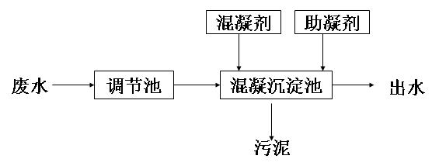
图3.6-1 混凝沉淀处理工艺图
2、离子交换系统排水
本项目拟建设离子交换系统废水预处理系统，对再生废水及部分冲洗废水进行预处理，预处理达到广东省《水污染物排放限值》（DB44/26-2001）第二时段一级标准及《污水排入城镇下水道水质标准》（CJ343-2010）中B等级标准严者后，经市政污水管网排入棠下污水处理厂进行进一步处理。剩余的冲洗废水直接作为开式循环冷却水系统补充水。
项目离子交换系统废水处理工艺如下图所示。
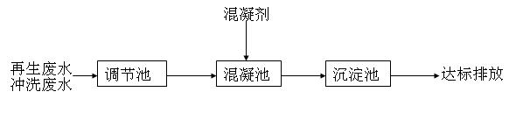
图3.6-2 项目离子交换系统废水处理工艺流程图
3、余热锅炉排污水及汽机房杂用水排水
余热锅炉排污水和汽机房杂用水排水由项目自设的锅炉及杂用水排水处理系统处理，出水达到《城市污水再生利用 工业用水水质》（GB/T19923-2005）中的开式循环冷却水系统补充水标准后，直接作为开式循环冷却水系统补充水。
锅炉及杂用水排水处理系统设计处理能力50m³/d，采用接触氧化+絮凝沉淀工艺，出水将作为补充水直接回用于开式循环冷却水系统当中。
锅炉及杂用水排水处理系统工艺流程图如图3.6-3所示。
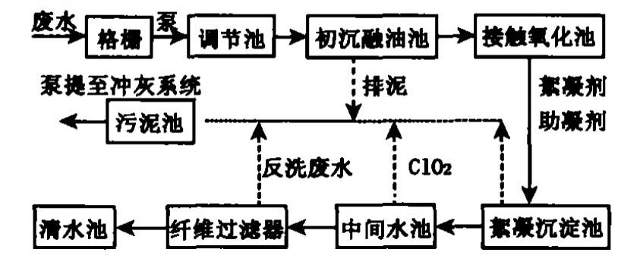
图3.6-3 项目锅炉及杂用水排水处理系统处理工艺流程图
本项目的工业废水处理系统的处理工艺及规模是可行的，本项目工业废水处理措施具有可行性。
      - 棠下污水处理厂对本项目再生废水的纳污可行性
根据《江门市先进制造业江沙示范区规划环境影响报告书》（广东省环境科学研究院，2011年5月）及其审查意见（江环审[2012]395号），江沙示范区的排水规划为：示范区内工业企业产生的工业废水须自行预处理达到广东省《水污染物排放限值》（DB44/26-2001）第二时段一级标准后进入棠下污水处理厂处理。棠下污水处理厂排污口设于天沙河。
1、本项目位于棠下污水处理厂纳污范围内，棠下污水处理厂计划于2013年中试水运行，本项目拟计划2014年建成，因此本项目排污与棠下污水处理厂的投产时间具有衔接性。
2、根据《江门市先进制造业江沙示范区规划环境影响报告书》（广东省环境科学研究院，2011年5月）及其审查意见（江环审[2012]395号），江沙示范区排入棠下污水处理厂的废水量不得超过9719m³/d（其中工业废水6356m³/d、生活污水3360m³/d），本项目废水排放量为80m³/d，仅占江沙示范区分配日排水量的1.25%。
3、本项目再生废水中的常规污染因子（COD_{Cr}、BOD₅、SS、氨氮和总磷等）的排放浓度能达到广东省《水污染物排放限值》（DB44/26-2001）第二时段一级标准。而排污水中的盐分经棠下污水处理厂的工业废水预处理单元进行调节后，基本不会对棠下污水处理厂的处理工艺造成不良的影响。
综上，本项目再生废水预处理后排入棠下污水处理厂作深度处理的措施是可行的。
      - 生活污水处理可行性分析
建设单位拟建设1套5m³/d生活污水处理站处理全厂的生活废水。处理工艺流程图如图3.6-4所示。
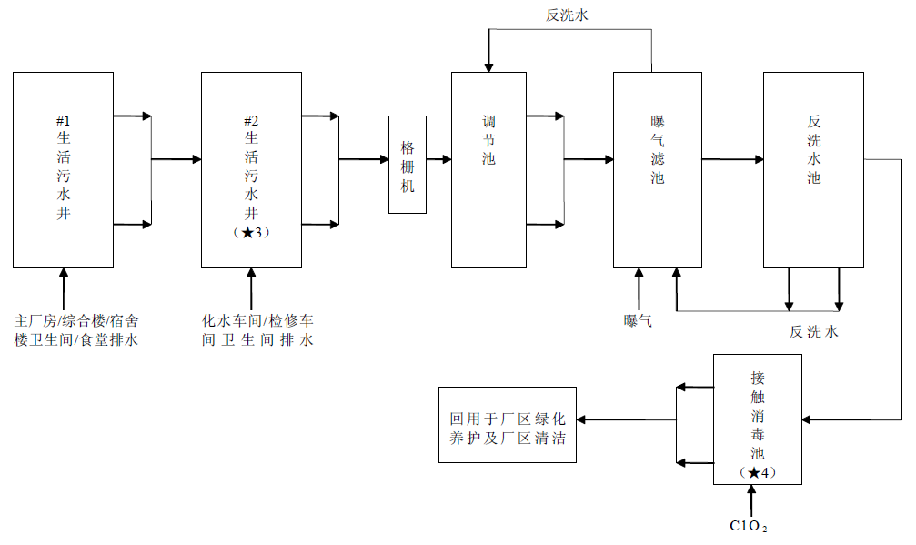
图3.6-4 项目生活污水处理站处理流程图

生活污水处理后，出水可稳定达到《城市污水再生利用—城市杂用水水质》（GB/T18920-2002）中的“城市绿化用水水质”。
项目生活污水处理站的处理工艺及规模是可行的，回用水水质均能达到厂区绿化用水的要求。
    - 地下水污染防治措施
1、生产车间地下水污染防治措施
生产车间的生产装置、辅助设施及公用工程设施在布置上应该按照污染物渗漏的可能性进行区分，划分为污染区和非污染区。污染区根据可能发生泄漏的污染物性质进一步划分为一般污染防治区和重点污染防治区。一般污染防治区包括一般固废堆场、生活垃圾临时堆场、非涉污生产车间等；重点污染防治区主要包括厂区污水处理站、工业废水接收池、事故油池、化学水处理区、危险废物临时堆场等。结合场地基础防渗能力，不同区域采取相应的防渗防腐措施，制定相应的污染事故应急处置预案。
2、固废临时堆存场所地下水污染防治措施
固废临时堆存场所应结合所处场地的天然基础层防渗性能以及场地地下水位埋深情况，参照《一般工业固体废物贮存、处置场污染控制标准》（GB18599-2001）堆场要求采取相应的场地防风、防雨、防渗措施，堆场周边应设导流渠，防止雨水淋滤浸泡，场地基础应采用人工材料构筑防渗层，保证防渗层渗透系数K≤10⁻⁷cm/s；设渗滤液收集设施，渗滤液收集后排入污水处理站处理。
3、危废临时堆存场所地下水污染防治措施
危险固废定期收集并直接委托有资质部门及时处置，不得在厂区内长期堆存；危险废物设室内临时堆场，不露天堆放，按照危废性质单独分类堆存，不得和一般固废和生活垃圾混堆；危废临时堆存参照《危险废物贮存污染控制标准》（GB18597-2001）要求采取场地防风、防雨、防渗措施，堆场基础采用2mm厚高密度聚乙烯防渗材料采取防渗措施，保证基础防渗层渗透系数小于10⁻¹⁰cm/s；设渗滤液收集设施，产生的危废淋滤液收集后排入工业废水处理设施处理。
4、污水处理站及管网地下水污染防治措施
污水处理站的污水处理设施底部基础及事故应急收集池必须进行防腐、防渗处理。对于蓄污池的池体应采用防渗混凝土，保证池体底部基础防渗层的渗透系数K≤10⁻¹⁰cm/s，污水处理站地面基础应用混凝土进行固化，防止污水外渗扩散。同时站内排污沟、雨水排放沟及相应的U形槽均应防腐、防渗，防止污水泄漏污染地下水。
地下布置的污水管道应设置U形槽，管道布置在U形槽内，U形槽用水泥板封盖，U形槽应与园区污水处理厂的事故收集池连通并有一定坡度，一旦发生管道泄漏，泄漏的废水通过U形槽自流导入事故收集池。
5、厂区钻孔地下水污染防治措施
为防止厂区污水沿钻孔“漏洞”渗入地下含水层，建议对厂区内存在的所有污染“漏洞”（地下水开采井、岩土勘察钻孔遗留空洞）进行一次详细的清查、登记和位置测量工作，对不再利用于地下水环境监测的钻孔，应逐一进行封井回填处理。根据渗漏井的具体情况采用粘土回填压密，或将井灌满水泥浆后采用定深爆破的方式处理，处理效果，可采用注水试验检测。保留的监测井应设井台和井盖。
6、厂区设备防渗、防漏措施
厂区内所有管道系统均必须按有关标准进行良好设计、制作及安装。工艺管线的设计、安装均考虑热应力变化、管线的振动及蠕变、密封防泄漏等多种因素，并采取设置膨胀节及固定管架等安全措施；必须由当地有关质检部门进行验收并通过后方能投入使用。危险化学品的输送管道根据不同原料成份，使用无缝钢管、不锈钢管或钢管；管道连接应多采用焊接，尽可能减少使用接合法兰，以降低泄漏几率，不应使用易受到输送物溶解、腐蚀的材料。工艺输送泵均采用密封防泄漏驱动泵以避免物料泄漏。物料输送管线要定期试压检漏。涉污管线应设有明显标记。
根据上述要求，明确本项目的分区防渗方案，根据不同的分区采取不同的防渗措施。详情见表3.6-1。

表 3.6-1 项目分区建议防渗方案一览表
防渗级别 | 生产单元名称 | 主要污染因子 | 防渗措施 | 防渗参考标准
一般防渗区（一般污染防治区） | 一般固废堆放点、生活垃圾暂存点 | SS、COD | 地面用防渗混凝土，通过在抗渗钢纤维混凝土面层中掺水泥基渗透结晶型防水剂，其下铺砌砂石基层，原土夯实达到防渗的目的。 | 《一般工业固体废物贮存、处置场污染控制标准》（GB18599-2001）
重点防渗区（重点污染防治区） | 污水处理站、工业废水接收池、化学水处理区 | SS、COD | 污水处理池、污泥池依实际情况在关键地方设置有高密度聚乙烯防渗膜等方式进行防渗。 | 《一般工业固体废物贮存、处置场污染控制标准》（GB18599-2001）及《危险废物贮存污染控制标准》（GB18597-2001）
重点防渗区（重点污染防治区） | 事故油池 | 石油类 | 除地面用防渗混凝土以外，对于混凝土中间的伸缩缝、缩缝和与实体基础的缝隙，通过填充柔性材料、防渗填塞料达到防渗的目的。 | 《一般工业固体废物贮存、处置场污染控制标准》（GB18599-2001）及《危险废物贮存污染控制标准》（GB18597-2001）
重点防渗区（重点污染防治区） | 危废临时存放点 | SS、COD、石油类 | 建议地面采用钢筋混凝土外壳与柔性人工衬层组合的刚性结构其结构由下到上依次为：钢筋混凝土底板、土工布、HDPE膜、土工布、危险废物。 | 《危险废物贮存污染控制标准》（GB18597-2001）

    - 大气污染防治措施及可行性分析
本项目是以GE技术的PG6111FA燃机设计的，并采用DLN2.6燃烧技术。从GE公司方面获取的信息表明，在燃机75%或以上负荷时（15%基准含氧量），采用DLN2.6技术后NOx排放浓度上可控制达到48mg/m³。
此外，本项目在日常运行中应注意对氮氧化物的排放浓度进行监视，依据烟气在线监测系统数据判断非正常工况是否持续发生，从而判断燃机及内嵌的低氮燃烧器工作是否正常。同时应对燃机及低氮燃烧器进行定期的检查与相关维护，规避非正常排放。
根据《广东省环境保护规划纲要（2006-2020年）》要求“全面推行低氮燃烧技术，新建电厂要预留烟气脱硝场地。”本项目采用低氮燃烧技术，达到火电厂大气污染物排放标准》（GB13223-2011）中规定的新建天然气燃气轮机氮氧化物排放标准。为了保证本项目能够随着标准的更新达到新标准的要求，本项目预留400m²场地作为烟气脱硝场地，根据机组的实际运行情况、烟气氮氧化物的实际浓度以及氮氧化物的排放标准选择烟气脱硝方式。
    - 噪声污染防治措施
建设项目在设备采购招标时，应尽量选用低噪声设备，对噪声较高的设备安装消声设施，以达到声源上控制噪声的目的。
为了确保达标的目的，本项目建设过程中，将进一步从以下几个方面检查落实污染防治措施的落实情况：
（1）设备订货时，对制造厂商提出所提供的产品应符合国家产品噪声标准，以便从声源上减少噪声对周边环境的影响。
（2）对产生震动的设备，设备安装时采取防振、减振、隔振等措施。
（3）对难以集中控制的噪声设备，设置隔音工作小间，减少对工作人员的影响。
（4）在建筑设计上，各主要生产车间考虑用吸隔音材料进行处理。
（5）总平面布置上，考虑对厂区加强绿化，根据不同的功能区要求，结合电厂生产工艺特点，合理选择树种，起到隔声降噪作用。
（6）在厂界修建高2.0m的围墙，进一步降低厂界的噪声值。
（7）冷却塔在进风口设置导流段及消声片可推拉、拆卸的进风消声装置，根据进风口距厂界距离设置不同消声长度消声片，在排风口设置导流段及消声片可拆卸排风消声装置，根据排风口距厂界距离设置不同消声长度消声片。
    - 固体废弃物污染防治措施
本项目投运时有少量的生活垃圾产生，生活垃圾按指定地点进行收集，交环卫部门定期清运处理，统一处置，并要做好垃圾堆放点的消毒工作，杀灭害虫，以免散发恶臭、滋生蚊蝇、传染疾病及影响周围环境卫生。
本项目在运行时会产生极少量工业废物，主要是电厂运行时产生的少量隔油池废油污泥、燃气轮机进气口天然气过滤系统产生的少量滤渣、天然气管道清洗及净化过程产生的少量机械杂质等，此外污水处理将产生少量污泥，均交由有专业资质的机构处理。
在落实上述措施后，本项目产生的固体废物应不会对环境造成不利影响。
  - 环境影响经济损益分析
本工程是一个环保、节能、低耗的新型分布式能源站项目，采用了先进的工艺和环保措施，但也应该看到废气、废水、噪音的排放和产生，对环境还是有一定的污染和影响，因此要求建设单位要采用严格的环保措施来控制污染物的排放，实现技术及管理上的突破和革新，促进环保事业的发展。项目的建设将为江门市和蓬江区的社会和经济等各方面的发展带来近期和长远的利益，改善江沙示范区的投资环境。同时随着工程建设期和营运期环境保护措施的落实，将使短期内受破坏的生态环境得到最大限度的恢复和改善，并将污染物对环境的影响降至最低，使其工程的环境效益、社会效益和经济效益远大于环境损失，因此本项目的建设利大于弊，项目具有可行性。
  - 环境管理与监测计划
    - 营运期环境管理
项目应该将环境管理作为工业企业管理的重要组成部分，建立环境污染管理系统、制度、环境规划、协调发展生产保护环境的关系，使生产管理系统、制度、环境污染规划协调生产与保护环境的关系，使生产目标与环境目标统一起来，经济效益与环境效益统一起来。
项目建成后，建设单位配备专（兼）职环保人员数名，负责环境监督管理工作，管理机构附属于生产部或工程部。负责对公司的环境保护进行全面管理，特别是对各污染源的控制与环保设施进行监督检查。
    - 环境监测计划
1、大气污染源监测
（1）在线监控
根据《火电厂环境监测技术规范》(DL/414-2004)及国家有关技术规范，建立企业环境监测制度和监测方案，设置包括烟气连续监测仪在内的电厂环境监测仪器设施，对NO₂、SO₂、烟尘、温度、压力、含湿量、流速和空气过程系数8个参数进行连续监测。
（2）定期监测
监测频次：厂方委托地方监测站定期对大气污染物排放口进行监测，每季一次，全年共4次；
监测项目：对NO₂、SO₂、烟尘、温度、压力、含湿量、流速和空气过程系数；
采样位置：烟道预留取样口（进出口）
监测采样及分析方法：《环境监测技术规范》、《空气和废气监测分析方法》。
2、水污染源监测
监测点布设：工业废水处理设施和生活污水处理设施的进出水口处。
监测项目：①工业废水：pH、COD、BOD₅、SS、氨氮、总磷和石油类
①生活污水：pH、COD、BOD₅、SS、氨氮
监测频次：委托地方监测站对企业污水总排放口进行监测，每季一次，全年共4次。
监测采样及分析方法：《环境监测技术规范》及各相关标准规范。
3、噪声源监测
监测点位：建设项目厂区四周边界。
测量量：等效连续A声级。监测频次：每年每月一次，全年共12次。
测量方法：选在无雨、风速小于5.5m/s的天气进行测量，传声器设置距离墙面和其他反射面至少1m处，高度为1.2-1.5m。

- 公众参与
任何开发建设都可能对周围的自然环境和社会环境产生有利或不利的影响，为了充分了解各方面对建设项目的意见和建议，切实保护可能受影响地区的群众利益和生活环境，将可能发生的负面影响尽可能降至最小，在本评价工作中进行了公众参与调查工作。
  - 公众参与目的和意义
公众参与(public participation)是环境影响评价中重要的内容，包括任何社会团体在内的公众都可直接参与环境保护活动，随着可持续发展战略日益深入社会经济生活的各个方面，可以预见公众参与在环评中的作用将会越来越大。在《中国21世纪议程》(中国21世纪人口、环境与发展白皮书)第二十章-----团体及公众参与可持续发展中明确指出：团体及公众既需要参与有关环境与发展的决策过程，特别是参与那些可能影响到他们生活和工作的社区决策，也需要参与对决策执行的监督。《建设项目环境保护管理条例》（国务院1998年11月29日令发布实施）第15条作出了原则性的规定：“建设单位编制环境影响报告书，应当依照有关法律规定，征求建设项目所在地有关单位和居民的意见”，从而明确规定了环境影响评价程序中公众的知情权和参与权。
通过公众参与这种方式，将项目的有关情况反馈至公众，收集有关意见，发现存在的问题，最大限度地保护受影响区域之居民，提供确定相关防治措施的依据，为环保管理部门提供决策意见。另外，公众参与将项目有关情况向公众公布，宣传我国的环保政策，体现管理部门对公众意见之重视，做好相互间的沟通，对评价项目的可行性有较好的参考作用。
公众出于各自的利害关系，也会对本项目有不同的态度观点，环境影响评价的公众参与就是在环境影响评价过程中进行工作调查活动，旨在了解社会各界及公众对建设本项目的态度、观点和建议，了解建设对社会、经济和环境的影响情况，以避免片面性工作带来的困难和麻烦。公众参与有助于加深对本项目潜在影响的了解，有助于确定出替代方案和设计方案以及减缓措施、有助于更广泛地取得建设本项目周围群众的理解和支持。因此，当地公众和社会团体对开发项目的态度是不容忽视的，实施公众参与是必要的，它的作用在于：
（1）公众参与过程中，把项目可能引起的有关环境问题告诉公众，可以让公众了解项目，换取公众的理解与支持，使项目能被公众充分认可，同时提高了公众的环境保护意识。
（2）公众，尤其是直接受项目建设影响的公众，他们对和项目有关的环境问题以及相应的环境影响的感受是直接的，也是较敏感的，往往会意识到某些重大环境问题和环境影响，会对环保措施的可行性提出有益的看法，有利于环境影响评价工作的进行。
（3）通过公众参与，可获知公众对项目的各种看法、意见，为维护公众的切身利益找到依据，在环评过程中充分采纳可行性建议，减少由于二者缺乏联系而使公众产生的担忧，尽可能降低对公众利益的不利影响，使之得到必要的补偿。
（4）在环境影响评价的后评估工作中， 主要依靠公众监督的作用，公众的积极参与，是环境管理机制的重要组成部分，有利于保护生态环境，提高项目的环境效益和经济效益，提高环境质量，确保可持续发展战略的实施。
  - 公众参与实施情况
    - 主要调查内容
调查本项目对环境的主要有利影响和不利影响，以及附近居民对本项目的意见和建议。调查内容主要包括：
（1）调查对象对该项目的态度、所关心或者担心的问题。
（2）对本项目可能引起的环境问题的看法。
（3）对本项目与环境管理的建议等。
    - 调查范围和对象
根据本项目所在的地理位置和环境影响特点，确定调查范围和调查对象为本项目附近的工人、农民和企事业单位。
    - 调查方式
根据《环境影响评价公众参与暂行办法》（环发[2006]28号）以及《广东省建设项目环保管理公众实施意见》(粤环[2007]99号)，企业采取在项目选址地张贴公示、网上发布环境影响公众参与调查公告以及发放公众参与调查表等方式向公众公开本项目的环境影响评价信息，并公开征求有关本项目的环境影响方面的意见和建议。

1、第一阶段：项目信息公示
评价单位在承担环境影响评价工作后，于2012年6月26日，在江门市蓬江区政务网（http://www.jmpj.gov.cn/）进行项目信息公示，并在项目周边的村镇张贴公示，公布有关内容，相关图片见图4.2-1和图4.2-2，公众可以在该网站上或现场公示上查看信息公告，通过电话、传真、电子邮件与环评单位或建设单位取得联系，提供意见或建议.
公示时间为2012年6月26日～2012年7月9日共10个工作日。
2、第二阶段：报告书简本公示
在环评单位完成报告书编制后，于2012年8月8日在江门市蓬江区政务网（http://www.jmpj.gov.cn/）上进行了第二次公示及报告书简本公示，通过在当地村居委张贴公示进行了公告，告知公众本次环评报告的项目概述、主要影响分析和防治措施、以及评价结论等内容。公众可在网站上下载报告书简本，并通过电话、传真、电子邮件与环评单位或建设单位取得联系，提供意见或建议。
公示时间为2012年8月8日～2012年8月21日共10个工作日。
3、第三阶段：公众参与调查表发放
在报告书简本完成后，采取发放公众参与调查表；与政府、企业、居民沟通交流等方式进行公众参与。
调查范围以项目环境影响评价区域为主，调查点为棠下镇、雅瑶镇、三堡村、朗边村、朝阳村、井水坑村、井和里村、那水村、钱塘村、竹溪村、玉岗村、仁和里等项目周边的村镇。
公众调查于2012年8月下旬进行，主要采取问卷调查的方式，问卷内容详见公众调查表内容表4.2-1、表4.2-2所示。
本次调查共发140份，收回问卷123份，有效问卷回收率为87.8%；发放单位调查表11份、全部回收。同时记录被调查者的姓名、居住地、年龄、职业、性别等；对调查结果进行综合统计，汇总，做出结论。

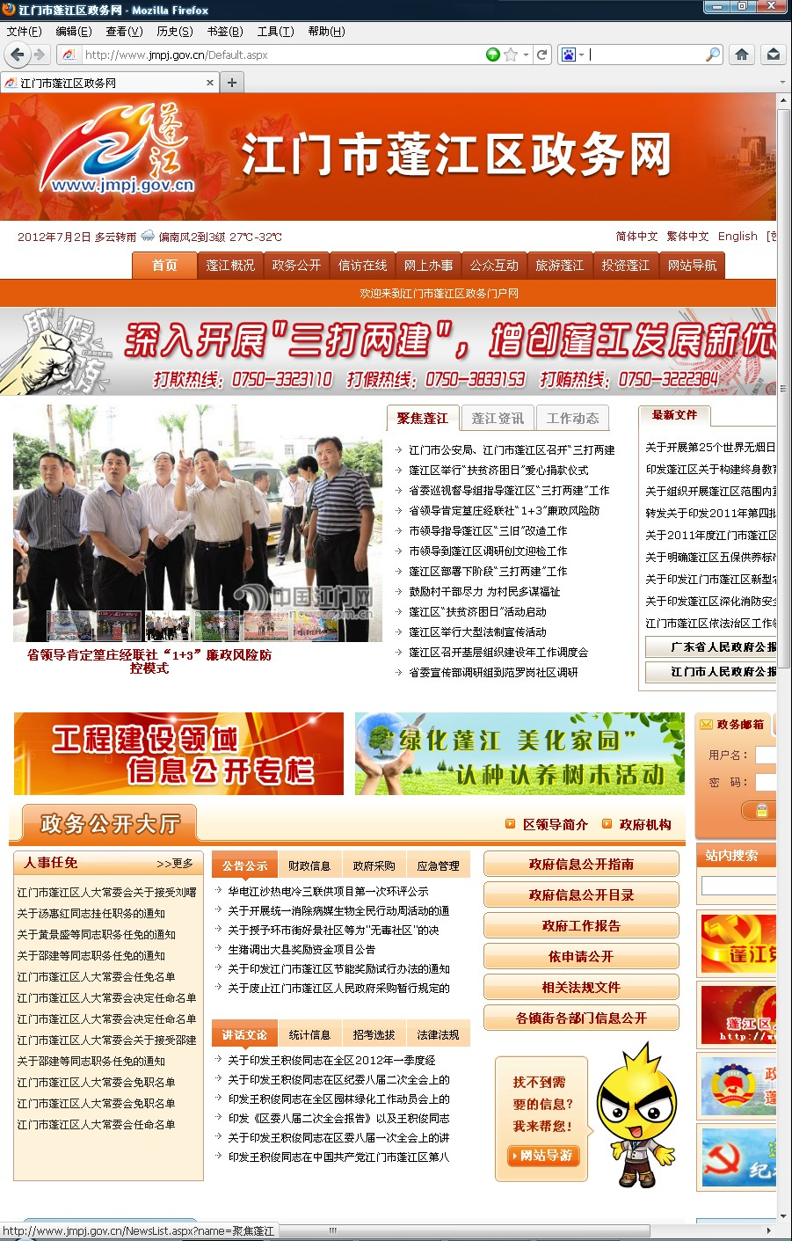
图4.2-1a 项目信息第一次网上公示
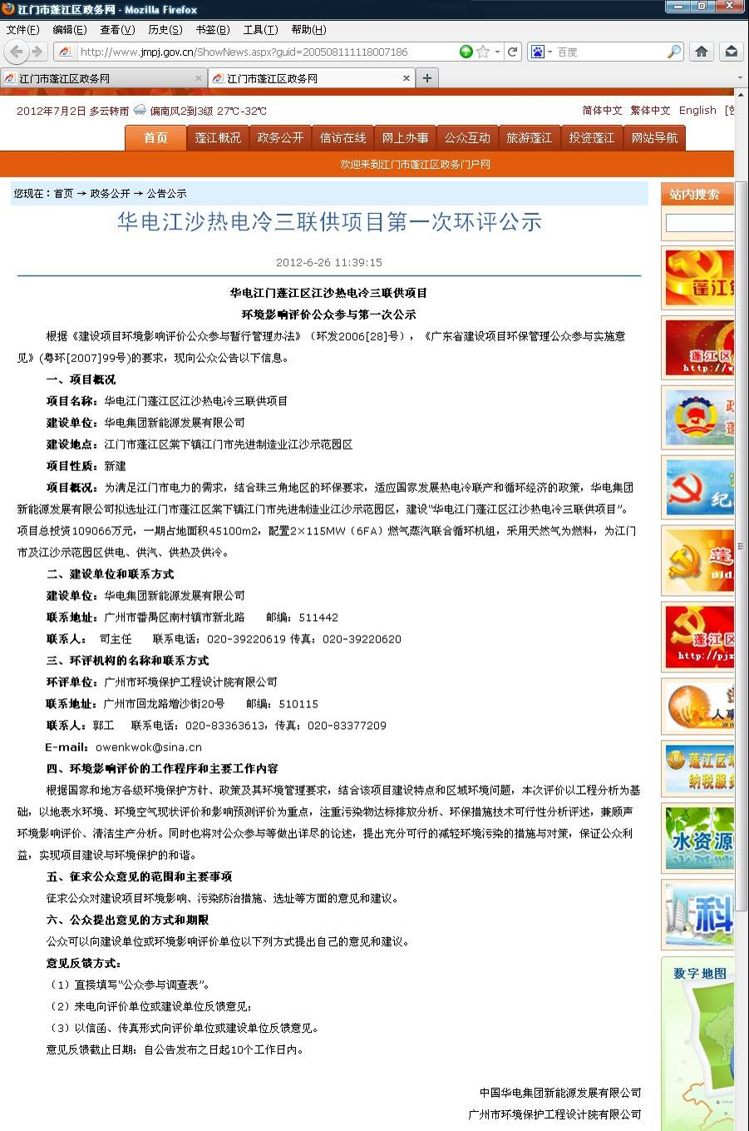
图4.2-1b 项目信息第一次网上公示
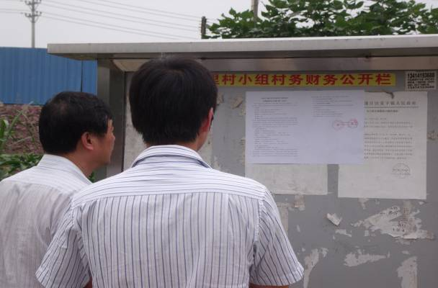  仁和里村公示 | 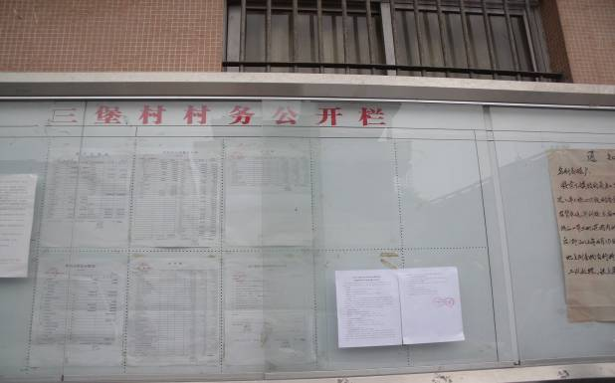  三堡里村公示
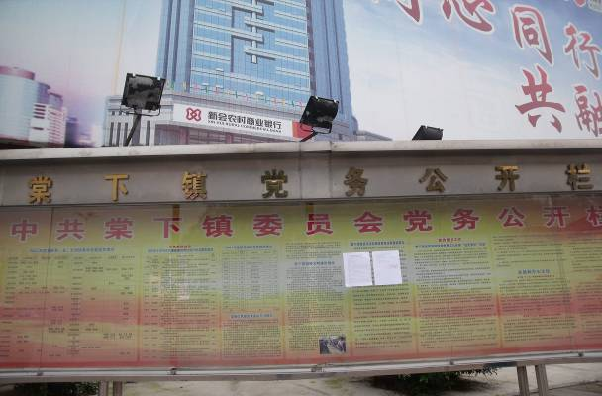  棠下镇政府公示 | 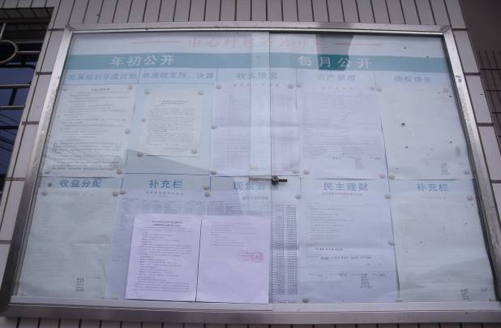  中心村公示
图4.2-2a 第一次现场公示张贴照片
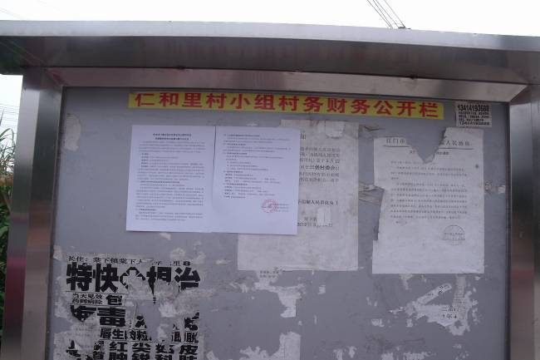  仁和里村公示 | 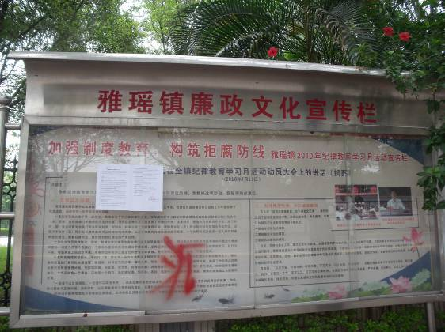  雅瑶镇政府公示
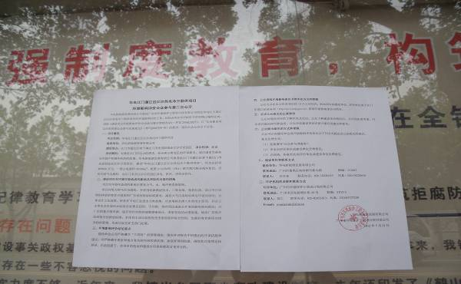  棠下镇政府公示 | 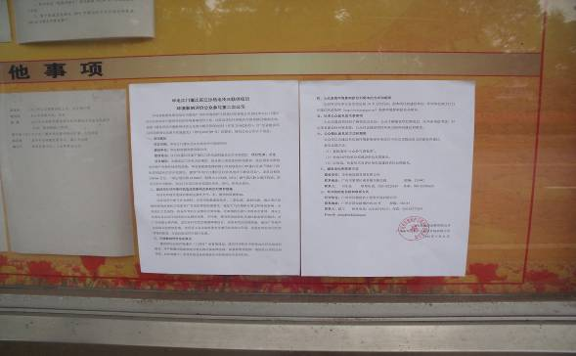  三堡里村公示
图4.2-2b 第二次现场公示张贴照片

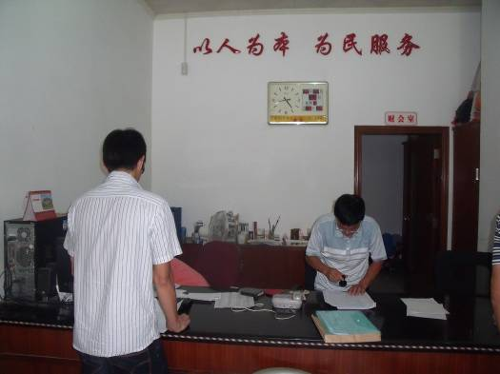  三堡村问卷调查 | 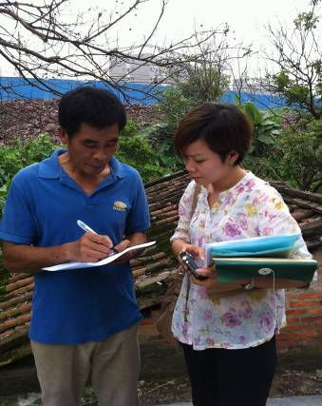  朗边村问卷调查
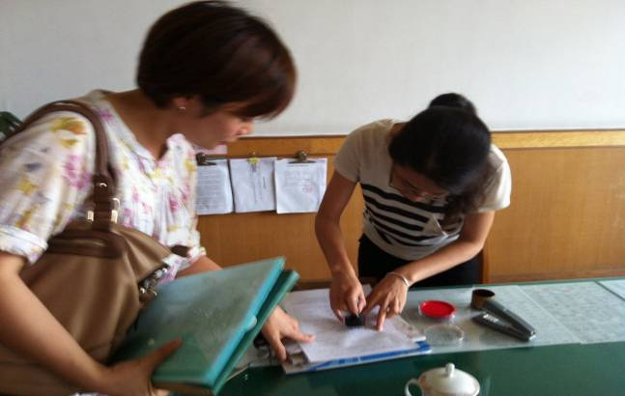  棠下镇政府问卷调查 | 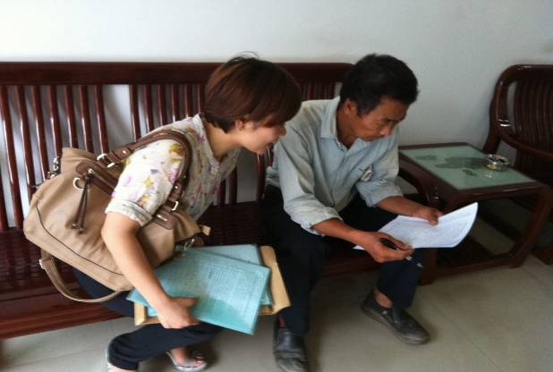  竹溪村问卷调查
图4.2-3 发放公众意见调查表现场图片

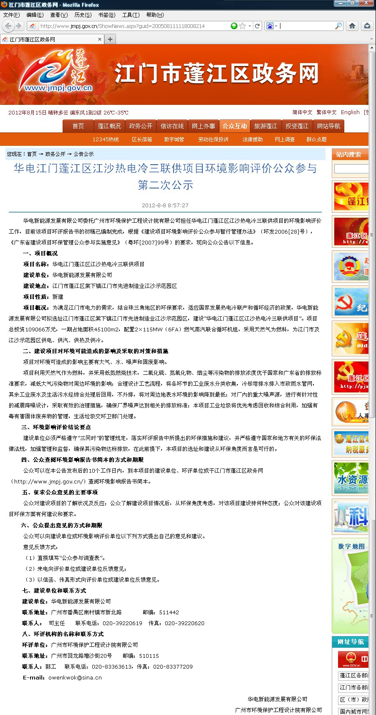
图4.2-4 项目第二次网络公示
华电江门蓬江江沙热电冷三联供项目环境影响评价公众参与意见调查表（个人）
项目名称：华电江门蓬江江沙热电冷三联供项目
建设地点：江门市蓬江区棠下镇江门市先进制造业江沙示范区 项目性质：新建
项目概况：为满足江门市电力的需求，结合珠三角地区的环保要求，适应国家发展热电冷联产和循环经济的政策，华电新能源发展有限公司拟选址江门市蓬江区棠下镇江门市先进制造业江沙示范区，建设“华电江门蓬江江沙热电冷三联供项目”。项目总投资109066万元，一期占地面积45100m²，配置2×115MW（6FA）燃气蒸汽联合循环机组，采用天然气为燃料，为江门市及江沙示范区供电、供汽、供热及供冷。
主要环境影响及环保措施：项目利用天然气作为燃料，并采用低氮燃烧技术，二氧化硫、氮氧化物、烟尘等污染物的排放浓度优于国家和广东省的排放标准要求，减低大气污染物对周边环境的影响；对厂内的重大噪声源，进行有针对性的减震降噪设计；合理设计工艺流程，将各环节的工业废水分类收集，冷却塔排水排入市政雨水管网，其余工业废水及生活污水经综合处理后回用。
环境影响评价结论：建设单位必须严格遵守“三同时”的管理规定，落实环评报告中所提出的环保措施和建议，并严格遵守国家和地方有关的环保法律法规，加强管理和监督，确保其污染物达标排放，在此前提下，本项目的选址和建设从环保角度而言是可行的。
按照有关规定，环境影响评价工作需要进行公众意见调查，请您按本调查表的要求认真履行好您的权利。在选择您认为合适的选项前划“√”。
姓名： |  | 性别： |  | 年龄： |  |  | 职业：
家庭住址： |  |  |  | 文化程度： |  |  | 联系电话：
1、您是否知道华电江门蓬江江沙热电冷三联供项目？
A、知道 |  |  |  | B、不知道
2、您认为该项目选址合理吗？
A、合理 |  | B、不合理 原因： |  |  |  |  | C、无所谓
3、您认为本项目的建设可能导致的不良环境影响是哪一个？
A、大气污染 | B、废水污染 |  | C、噪声扰民 | D、固废影响 |  | E、生态影响 |  | F、其他
4、您认为本项目建成投产后对所在区域环境质量影响是？
A、可以接受 |  | B、无影响 |  | C、变差 |  |  | D、严重变差
5、您认为该项目的建设运营对当地经济发展的影响如何？
A、有积极作用 |  | B、影响一般 |  | C、影响不大 |  |  | D、负面影响
6、从环保的角度，您对本项目的建设持何种态度？
A、赞成 |  | B、无所谓 |  | C、不赞成 理由
7、您对本项目环境保护方面有何建议和要求？

建设单位：华电新能源发展有限公司  联系地址：广州市番禺区南村镇市新北路邮编：511442  联系人：司主任 联系电话：020-39220619 |  |  |  |  | 环评单位：广州市环境保护工程设计院有限公司  联系人及联系电话：郭工（020-83377206）  联系邮箱：owenkowk@qq.com

华电江门蓬江江沙热电冷三联供项目环境影响评价公众参与意见调查表（单位）
项目名称：华电江门蓬江江沙热电冷三联供项目
建设地点：江门市蓬江区棠下镇江门市先进制造业江沙示范区 项目性质：新建
项目概况：为满足江门市电力的需求，结合珠三角地区的环保要求，适应国家发展热电冷联产和循环经济的政策，华电新能源发展有限公司拟选址江门市蓬江区棠下镇江门市先进制造业江沙示范区，建设“华电江门蓬江江沙热电冷三联供项目”。项目总投资109066万元，一期占地面积45100m²，配置2×115MW（6FA）燃气蒸汽联合循环机组，采用天然气为燃料，为江门市及江沙示范区供电、供汽、供热及供冷。
主要环境影响及环保措施：项目利用天然气作为燃料，并采用低氮燃烧技术，二氧化硫、氮氧化物、烟尘等污染物的排放浓度优于国家和广东省的排放标准要求，减低大气污染物对周边环境的影响；对厂内的重大噪声源，进行有针对性的减震降噪设计；合理设计工艺流程，将各环节的工业废水分类收集，冷却塔排水排入市政雨水管网，其余工业废水及生活污水经综合处理后回用。
环境影响评价结论：建设单位必须严格遵守“三同时”的管理规定，落实环评报告中所提出的环保措施和建议，并严格遵守国家和地方有关的环保法律法规，加强管理和监督，确保其污染物达标排放，在此前提下，本项目的选址和建设从环保角度而言是可行的。
按照有关规定，环境影响评价工作需要进行公众意见调查，请您按本调查表的要求认真履行好您的权利。在选择您认为合适的选项前划“√”。
单位名称（公章）： |  |  |  |  | 单位地址：
单位性质 |  |  |  |  | 联系人 |  |  |  |  | 联系电话：
1、您是否知道华电江门蓬江江沙热电冷三联供项目？
A、知道 |  |  |  |  | B、不知道
2、您认为该项目选址合理吗？
A、合理 |  |  | B、不合理 原因： |  |  |  |  |  | C、无所谓
3、您认为本项目的建设可能导致的不良环境影响是哪一个？
A、大气污染 | B、废水污染 |  |  | C、噪声扰民 | D、固废影响 |  |  | E、生态影响 |  |  | F、其他
4、您认为本项目建成投产后对所在区域环境质量影响是？
A、可以接受 |  |  | B、无影响 |  | C、变差 |  |  |  | D、严重变差
5、您认为该项目的建设运营对当地经济发展的影响如何？
A、有积极作用 |  |  | B、影响一般 |  | C、影响不大 |  |  |  | D、负面影响
6、从环保的角度，您对本项目的建设持何种态度？
A、赞成 |  |  | B、无所谓 |  | C、不赞成 理由
7、您对本项目环境保护方面有何建议和要求？

建设单位：华电新能源发展有限公司  联系地址：广州市番禺区南村镇市新北路 邮编：511442  联系人：司主任 联系电话：020-39220619 |  |  |  |  |  | 环评单位：广州市环境保护工程设计院有限公司  联系人及联系电话：郭工（020-83363613）  联系邮箱：owenkowk@qq.com

  - 公众参与调查结果统计与分析
    - 信息公告结果
在项目信息公示与简本公示阶段，未收到公众的反馈意见和投诉。
    - 公众调查表分析
      - 个人调查结果统计
1、个人调查对象基本信息统计
本次公众参与个人调查发出问卷140份，收回问卷123份，有效问卷回收率为87.8%。
调查工作人员尽可能考虑调查人员的年龄和性别等因数，力求最大限度地提高调查样本的代表性和真实性。
2、个人调查表统计结果
通过对123份调查表进行综合统计，汇总，做出结论。调查人员区域分布情况及人员结构统计见表4.3-1，调查结果综合统计结果详见表4.3-2。
表4.3-1 公众参与人员基本情况统计
参与对象 |  | 人数(人) | 占参与人数比例(%)
性别 | 男 | 96 | 78.1
性别 | 女 | 27 | 21.9
文化程度 | 小学 | 13 | 10.4
文化程度 | 初中 | 32 | 26.0
文化程度 | 高中、中专 | 41 | 33.3
文化程度 | 大专 | 23 | 18.8
文化程度 | 本科及以上 | 13 | 10.4
年龄 | 20以下 | 0 | 0.0
年龄 | 21~30 | 30 | 24.0
年龄 | 31~40 | 58 | 46.9
年龄 | 41以上 | 36 | 29.2
家庭地址 | 棠下镇桐井村 | 9 | 7.3
家庭地址 | 棠下镇仁和里 | 6 | 5.2
家庭地址 | 棠下镇三堡村 | 37 | 30.2
家庭地址 | 棠下镇井水坑村 | 22 | 17.7
家庭地址 | 棠下镇中心村 | 13 | 10.4
家庭地址 | 棠下镇竹溪村 | 6 | 5.2
家庭地址 | 雅瑶镇朗边村 | 10 | 8.3
家庭地址 | 雅瑶镇玉岗村 | 5 | 4.2
家庭地址 | 雅瑶镇钱塘村 | 4 | 3.1
家庭地址 | 其他 | 10 | 8.3
表4.3-2 公众参与调查结果统计表
序号 | 调查内容 | 选择项 | 人数 | 比例(%)
1 | 您是否知道华电江门蓬江江沙热电冷三联供项目？ | 知道 | 78 | 81.3
1 | 您是否知道华电江门蓬江江沙热电冷三联供项目？ | 不知道 | 18 | 18.8
2 | 您认为该项目选址合理吗？ | 合理 | 75 | 78.1
2 | 您认为该项目选址合理吗？ | 不合理 | 0 | 0.0
2 | 您认为该项目选址合理吗？ | 无所谓 | 21 | 21.9
3 | 您认为本项目的建设可能导致的不良环境影响是哪一个？ | 大气污染 | 67 | 69.8
3 | 您认为本项目的建设可能导致的不良环境影响是哪一个？ | 废水污染 | 5 | 5.2
3 | 您认为本项目的建设可能导致的不良环境影响是哪一个？ | 噪声扰民 | 24 | 25.0
3 | 您认为本项目的建设可能导致的不良环境影响是哪一个？ | 固废影响 | 0 | 0.0
3 | 您认为本项目的建设可能导致的不良环境影响是哪一个？ | 生态影响 | 0 | 0.0
3 | 您认为本项目的建设可能导致的不良环境影响是哪一个？ | 其他 | 0 | 0.0
4 | 您认为本项目建成投产后对所在区域环境质量影响是？ | 可以接受 | 69 | 71.9
4 | 您认为本项目建成投产后对所在区域环境质量影响是？ | 无影响 | 22 | 22.9
4 | 您认为本项目建成投产后对所在区域环境质量影响是？ | 变差 | 5 | 5.2
4 | 您认为本项目建成投产后对所在区域环境质量影响是？ | 严重变差 | 0 | 0.0
5 | 您认为该项目的建设运营对当地经济发展的影响如何？ | 有积极作用 | 58 | 60.4
5 | 您认为该项目的建设运营对当地经济发展的影响如何？ | 影响一般 | 27 | 28.1
5 | 您认为该项目的建设运营对当地经济发展的影响如何？ | 影响不大 | 7 | 7.3
5 | 您认为该项目的建设运营对当地经济发展的影响如何？ | 负面影响 | 2 | 2.1
6 | 从环保的角度，您对本项目的建设持何种态度？ | 赞成 | 87 | 90.6
6 | 从环保的角度，您对本项目的建设持何种态度？ | 无所谓 | 9 | 9.4
6 | 从环保的角度，您对本项目的建设持何种态度？ | 不赞成 | 0 | 0.0
由以上统计表格可见，参与调查的个人中位于项目环境影响范围内的个人数量占总调查人数的91.7%，符合《广东省建设项目环保管理公众参与实施意见》粤环[2007]99号中问卷调查的“参与调查的个人中位于项目环境（含风险事故）的影响范围内的个人数量不得少于70%”的要求。通过问卷调查进一步了解到公众对此项目的反馈意见，并收集到他们对该项目所提出的一些环保措施和建议。
3、个人意见分析
综合各方面的意见，公众调查（个人）结果分析如下：
（1）有81.2%的被调查人员了解本项目的建设，只有18.8%的被调查人员不了解。
（2）78.1%的被调查人员认为本项目选址是合理的，21.9%的被调查人员表示无所谓，没有公众认为不合理。
（3）有69.8%的被调查人员认为本项目建设后对环境主要的影响表现在废气污染，25.0%的人认为是废水污染，另有5.2%认为是废水污染响。
（4）有71.9%的被调查人员认为本项目建成投产后对对所在区域环境质量的影响是可以接受的，22.9%的人认为没有影响，另有5.2%的人认为会令区域环境质量变差，但无人认为会导致环境质量严重变差。
（5）有60.4%的被调查人员认为该项目对当地的经济发展会有积极作用，28.1%和7.3%的被调查人员认为项目对经济发展的影响一般和不大，另有2.1%的人认为会有负面影响。
（6）90.6%的被调查人员支持本项目建设，有9.4%的被调查人员表示无所谓，无人反对本项目的建设。
此外，个别被调查人员提出要求本项目按相关法律法规落实项目的环保措施，并做好管理，落实责任到位。
      - 单位意见调查统计
公众调查（单位）中，全部企事业单位对该项目的建设均持同意态度，各单位未对本项目提出意见和建议。接受调查的人士认为，本项目的建设有利于区域经济发展，但发展经济的同时也应该注重环境保护工作，加强环境管理与监测，加强治安消防工作，美化绿化环境等。
表4.3-3 公众参与调查对象中相关单位对该工程建设的态度
单位 | 态度
单位 | 支持 | 反对 | 无所谓
棠下镇政府 | √
棠下镇桐井村 | √
棠下镇仁和里 | √
棠下镇三堡村 | √
棠下镇井水坑村 | √
棠下镇中心村 | √
棠下镇竹溪村 | √
雅瑶镇政府 | √
雅瑶镇朗边村 | √
雅瑶镇玉岗村 | √
雅瑶镇钱塘村 | √
  - 公众参与建议
综上所述，项目所在地政府及大部分公众都支持本项目的建设，希望地方经济快速发展。在公众意见调查过程中，公众提出了一些比较好且合理的意见和建议。因此，企业在今后的工作中要加大宣传力度，让更多的人了解本项目的具体情况。在生产过程中要落实各项环境保护措施的实施，加强噪声和废气治理的管理，杜绝事故排放，更不允许偷排。同时，根据公众调查的分析结果，对项目今后在运营过程中应注意的一些问题提出以下几点建议：
（1）项目要将环境保护放在重要的位置来考虑，既尽量避免和减缓项目可能带来的环境不利影响，又可以在公众面前树立本项目重视环境保护的公益形象，从而使本项目的建设具有可持续发展的潜力。
（2）加强本项目污染防治措施的宣传，积极和周围居民进行沟通，减少居民对项目的顾虑，尽可能多的得到周围居民的支持。
（3）从调查内容来看，有部分公众对本项目的了解程度不够，说明本项目对公众的宣传力度尚不够，建议今后宣传力度要加大、加强。
（4）加强环境管理与环境监测，增强处理突发性和应急事故处理的能力，确保本项目有序地发展。项目应认真考虑当地居民的意见，一些好的意见及建议应予以采纳，使本项目运营后对周围居民可能带来的不利影响最小化。同时，对于公众参与调查要始终贯彻于项目的整个生产过程中，通过定期回访、积极宣传，使得该区域内的企业、企业管理层和居民的环境保护意识不断增强。
通过本次环评公众参与调查，我们认为公众环境保护的积极参与性都很高，这说明随着社会的进步，公众的环境意识正在逐步的增强，绝大多数被调查人员对项目建设表示支持，同时非常关注本地区环境现状，以及本项目所带来的环境问题。企业承诺在发展过程中会做好环境保护工作，使本项目的环境负效应降到最低程度。
  - 小结
本项目根据《环境影响评价公众参与暂行办法》（环发[2006]28号）以及《广东省建设项目环保管理公众实施意见》(粤环[2007]99号)，在项目选址地张贴公示、网上发布环境影响公众参与调查公告以及发放公众参与调查表等方式开展公众参与。
本项目于2012年6月26日～2012年7月9日进行项目信息公示，于2012年8月8日～2012年8月21日进行环境影响评价结果公示。在两次公示后，于8月底进行现场调查，主要采取问卷调查的方式，共发问卷140份，收回问卷123份，有效问卷回收率为87.8%；发放单位调查表11份、全部回收。调查工作人员尽可能考虑调查人员的年龄和性别等因数，力求最大限度地提高调查样本的代表性和真实性。
参与调查的个人中位于项目环境影响范围内的个人数量占总调查人数的91.7%，符合《广东省建设项目环保管理公众参与实施意见》粤环[2007]99号中问卷调查的“参与调查的个人中位于项目环境（含风险事故）的影响范围内的个人数量不得少于70%”的要求。
综上，本项目公众参与具有合法性，被调查个人及单位具有代表性，结果真实有效。本项目公示期间没有收到对项目的反对意见，从公众参与调查与征询结果表明，大多数公众认为项目的建设有利于促进当地经济的发展，项目所在地大部分公众对项目建设表示赞成和给予支持。
- 结论
  - 综合结论
本报告对建设项目拟建址及其周围地区进行了环境质量现状监测、调查与评价；对项目的排污负荷进行了估算，利用模式模拟预测了该项目外排污染物对周围环境可能产生的影响，并提出了相应的污染防治措施及对策，提出必须设置卫生防护距离的要求；对本项目的风险影响进行了定性与定量分析，提出了风险事故防范与应急措施；对本项目进行了公众参与调查。
综上所述，建设单位必须严格遵守“三同时”的管理规定，完成各项报建手续，落实本评价报告中所提出的环保措施和建议，确保环保处理设施正常使用和运行，同时进一步加强NOx及噪声的治理工作，环境保护治理设施必须经过有关环保管理部门的认可和验收，生产方可正常营运，同时加强大气污染物排放、水污染物及厂界噪声达标排放监控管理，做到达标排放，确保本项目所在区域的环境质量不因本项目的建设而受到不良影响，真正实现环境保护与经济建设的可持续协调发展。项目建成后，进一步提高清洁生产水平，使项目建成后对环境影响减少到最低限度；加强风险事故的预防和管理，认真执行防泄漏、防火的规范和各项措施，严格执行“减小事故危害的措施、应急计划”，避免污染环境。
在完成以上工作程序和落实各项环保措施的基础上，从环境保护角度而言，该项目的建设是可行的。

- 联系方式

建设单位：广东华电新能源项目筹备处
联系地址：广州市番禺区南村镇市新北路 邮编：511442
联系人： 司主任 联系电话：020-39220619 传真：020-39220620

环评单位：广州市环境保护工程设计院有限公司
联系地址：广州市回龙路增沙街20号 邮编：510115
联系人：李工 联系电话：020-83363613，传真：020-83377209
E-mail：179989417@qq.com

